武汉理工大学毕业设计（论文）
基于Android的企业法律事务工作系统的设计与实现

学院（系）：计算机科学与技术学院
专业班级： 软件工程1503班
学生姓名： 贺李杰
指导教师： 饶文碧

学位论文原创性声明

本人郑重声明：所呈交的论文是本人在导师的指导下独立进行研究所取得的研究成果。除了文中特别加以标注引用的内容外，本论文不包括任何其他个人或集体已经发表或撰写的成果作品。本人完全意识到本声明的法律后果由本人承担。

作者签名：
年 月 日

学位论文版权使用授权书

本学位论文作者完全了解学校有关保障、使用学位论文的规定，同意学校保留并向有关学位论文管理部门或机构送交论文的复印件和电子版，允许论文被查阅和借阅。本人授权省级优秀学士论文评选机构将本学位论文的全部或部分内容编入有关数据进行检索，可以采用影印、缩印或扫描等复制手段保存和汇编本学位论文。
本学位论文属于1、保密囗，在 年解密后适用本授权书
2、不保密囗 。
（请在以上相应方框内打“√”）

作者签名： 年 月 日
导师签名： 年 月 日
(注：此页内容装订在论文扉页)

摘 要
伴随人们生活水平的提升，智能手机与人们的生活愈加息息相关，其层出不穷的各类应用极大程度上方便了人们在衣食住行上的需求，而利用智能手机方便快捷的特性也能避免因各种原因导致的工作效率低下。在国内，安卓机以其相较苹果机更为亲民的价格而占据了更为广大的市场，因而实现一款基于安卓系统的企业法律事务工作系统能够减少因人员疏漏、流程复杂等原因导致的工作效率低下问题。
本系统分为客户端和服务端两大部分。客户端以Android studio作为开发环境，服务端以VSCODE作为开发环境使用golang语言+gin框架实现网络交互，数据库的设计实现则使用mysql+navicat。客户端以okhttp框架进行网络交互。系统主要提供审核类审批单、文书类审批单、单项不投标法人授权、单项投标法人授权、常年法人授权这五类审批的审核流转功能。
本系统能使得公司法律事务审核流转得以高效稳定的运行，从而提高工作效率，缩减成本。

关键词：安卓终端；法律事务；golang；gin

Abstract
With the improvement of people's living standards, smart phones are more and more closely related to people's lives. Their endless applications greatly facilitate people's needs in food, clothing, housing and transportation, and the use of smart phones can avoid inefficiencies caused by various reasons. In China, Android has occupied a wider market because of its more people-friendly price than Apple. Therefore, the implementation of an Android-based enterprise legal affairs system can reduce the inefficiency caused by staff negligence, complex processes and other reasons.
The system is divided into two parts: client and server. The client uses Android studio as the development environment, the server uses VSCODE as the development environment, uses golang language + gin framework to realize network interaction, and uses MySQL + Navicat as the design and implementation of database. The client uses okhttp framework for network interaction. The system mainly provides five kinds of examination and approval functions: examination and approval form, document approval form, single non-bidding legal entity authorization, single bidding legal entity authorization and perennial legal entity authorization.
This system can make the company's legal affairs audit circulation run efficiently and steadily, so as to improve work efficiency and reduce costs.

Key Words：Android；legal affairs；golang；gin；
目 录
第1章 绪论 8
1.1 课题研究背景 8
1.2 国内外研究现状 8
1.3 本文主要工作 9
1.3.1 主要研究内容 9
1.3.2 论文开发难点 9
1.3.3 本文组织结构 10
1.4 本章小结 10
第2章 系统相关技术 11
2.1 安卓系统 11
2.1.1 安卓系统概述 11
2.1.2 安卓系统架构 11
2.2 OKHTTP交互 12
2.3 GOLANG+GIN交互 13
2.4 数据交互格式 13
2.5 MYSQL数据库 13
2.6 C/S模式 14
2.7 本章小结 14
第3章 系统需求分析 15
3.1 系统调查 15
3.2 系统可行性分析 15
3.2.1 操作可行性 15
3.2.2 技术可行性 15
3.2.3 法律可行性 15
3.3 系统分析 16
3.4 系统工作流程分析 16
3.4.1 审核类审批单 16
3.4.2 文书类审批单 18
3.4.3 单项投标法人授权申请 18
3.4.4 单项不投标法人授权申请 20
3.4.5 常年法人授权申请 20
3.5 运行环境需求 21
3.6 非功能需求分析 21
3.7 本章小结 21
第4章 系统设计 22
4.1 服务端功能设计 22
4.1.1 审批单管理 22
4.1.2 审批单意见管理 22
4.1.3 用户管理 22
4.2 客户端功能设计 23
4.2.1 登录 23
4.2.2 修改用户密码 23
4.2.3 注销 23
4.3 数据库设计 23
4.3.1 E-R图 23
4.3.2 审批单信息表 24
4.3.3 法人委托信息表 25
4.3.4 意见表 26
4.3.5 部门表 26
4.3.6 用户表 26
4.4 本章小结 27
第5章 系统编码实现与测试 28
5.1 系统开发流程 28
5.2 开发环境 28
5.2.1 服务端 28
5.2.2 客户端 30
5.3 系统界面设计 30
5.3.1 登录界面 30
5.3.2 功能界面 30
5.3.3 用户信息界面 30
5.3.4 修改密码界面 31
5.3.5 各类创建审批单界面 31
5.3.6 已提交审批单列表界面 31
5.3.7 各类审核界面 32
5.4 重要问题的处理措施 32
5.4.1 客户端与服务端的连接 32
5.4.2 不定数量审批意见处理 32
5.4.3 审批单流转状态的设计 32
5.4.4 系统数据交互的实现 33
5.5 系统测试 34
5.5.1 测试总述 34
5.5.2 功能测试 35
5.6 系统的不足以及改进方案 37
5.7 本章小结 38
第6章 总结与展望 39
参考文献 40
致谢 35

第1章 绪论

1.1 课题研究背景
现在是一个全新的智能时代，手机应用层出不穷，适用于各行各业的应用百花齐放，比如便于交流的QQ、微信，用于听歌的酷狗音乐、网易云音乐，便于购物的淘宝、天猫，用于餐饮娱乐的美团、大众等等，所有的应用服务都集中在智能手机上，只要有人需要，就会出现相应的APP来提供对应服务。如今各行各业无论是大公司还是小公司，要正常运转就免不了要与法律事务打交道，但公司法务的处理流程往往是十分繁杂的，并且相当一部分的法务处理有着时间限制，所以一般情况下各个公司都会有自家自用的企业法律事务工作系统来对这部分的业务来进行管理。目前已有了针对计算机端的法务处理系统，其确实在一定程度上提升了法务处理效率，计算机虽然功能强大，但在如今智能手机几乎人手一部的时代，计算机的缺点就越发不可忽视：1.不便携带。2.无法随时随地进行操作。而一款能运行在智能手机上的法务处理应用就能够解决这个问题，目前的智能手机功能强大，所耗资源比计算机少，人们携带智能手机的时间也远比待在计算机时间长[10]。
据调查，目前占据国内主流市场的手机所内置的系统主要是Android和ios,而性能优秀、销售价格更为亲民的安卓手机无疑占有更大的份额，因而开发一款基于Android系统的企业法律事务工作系统对于提升企业法律事务工作效率是很有意义的。

1.2 国内外研究现状
目前国内外已经有了完善且优秀的《法律事务工作系统》的web版本，这些系统可以供用户在计算机端通过浏览器访问系统进行工作，一些公司也自己开发出专供自己公司内部使用的法律事务工作系统用以提高工作效率，这些类似的系统功能都比较完善，也能处理法律事务工作中的各种情况，但能够适配Android系统的Android APP 版的法律事务工作系统还比较少见。
而且相较于移动端，计算机端的法律事务工作系统存在着许多不足之处[2]：
1）便携性差。目前的法律事务工作系统虽然功能完善，可以将数据信息传输到因特网上由服务器处理，但是由于计算机不便移动的特性，将工作人员限制在了计算机附近，大大影响了工作人员的工作效率。
2）实时性差。这也是因为计算机便携性差引起的，由于工作人员无法每时每刻待在计算机旁，也就无法及时地处理由部门人员提交的待审批事务，并且部门人员提交事务的时间是随机的，这也就更难保证事务的及时处理。
而搭载了应用的移动终端就可以解决上述问题，移动终端的便携性与易用性能够极大程度上提高工作人员的工作效率，缩短审批的时长，加快流程进度。而且由上文可知，国内搭载Android系统的手机在智能终端中是占有很大比例的，所以实现基于Android的法务系统则能够很好地解决基于web端的法律事务工作系统的不方便问题。

1.3 本文主要工作

1.3.1 主要研究内容
现详细说明为了进行基于Android的企业法律事务工作系统的开发本文所做工作：
1）系统需求分析
在进行系统需求分析时，不可依靠个人主观想象确定需求，因此笔者通过查阅、比对大量资料并基于公司需求，最终确定本基于Android的企业法律事务系统的主要功能。
2）系统具体设计
完成系统的需求分析之后，根据需求详细设计了系统的架构、确定了功能的具体流程并构建了完整的数据存储模型。
3）系统实现
本企业法律事务工作系统由客户端和服务端两部分构成，服务端使用golang通过gin框架实现，客户端在Android Studio平台上进行编码实现。
4）系统测试
编码完成后，基于功能需求，对系统进行了详尽的测试。

1.3.2 系统开发难点
在开发系统时，存在一些难点需要解决。
1）本系统的开发难处主要在于对用户的权限分配以及审批流转的流程理查、审批单数据设计以及客户端与服务端的交互稳定可靠性。
2）由于公司内部进行法务处理时需要层层处理、根据不同级别领导做出的不同处理进行不同的流转，而这会导致审批单流转状态众多，难于理清。比如，在部门员工初次提交审批单之后，审批单会提交至其所在部门的领导，领导对其进行审核。若领导同意此单，审批单正式开始流转，之后会流转至发起人，待发起人提交至企发部，随后经过企发部员工审核并给出意见，发起人对意见进行执行判断，随后部门领导审核、总经理审核、院长审核等。而不同类型的审批单，审核流程也不相一致，故在进入正式编码前需要弄清每一个流程以免错漏。
3）审批单数据字段较多，在进行数据操作时需要考虑全局，将所有的变化囊括以确保其可扩展性。由于不同审批单类型审批流程不一样，通过特定字段来分辨审批单类型和状态也是很重要的。
4）在实现客户端与服务端交互时，使用POST请求携带数据而不是使用将数据嵌入路由的GET请求提高安全性同时使用JSON数据格式来对数据进行封装解析保证数据安全。同时Android的网络交互框架有很多，既要考虑到框架的难易程度，也要考虑到框架的诸多限制，选择合适的框架来减轻后续开发负担。

1.3.3 本文组织结构
本文组织结构如下：
第一章绪论，本章主要阐述了课题研究背景、国内外研究现状以及本文的主要工作内容。
第二章系统相关技术，本章详细介绍了在开发系统过程中所使用到的多种技术。
第三章系统需求分析，本章详细分析了本企业法律事务工作系统的功能需求，介绍了系统的工作流程、运行环境需求以及非功能需求。
第四章系统设计，详细介绍了本企业法律事务工作系统的服务端、客户端的功能设计以及数据库的相关设计。
第五章系统编码实现与测试，主要介绍了企业法律事务工作系统的系统开发流程、各个功能模块的具体实现、UI展示以及系统完成后的后续测试工作，并详细展示了系统的测试流程以及测试结果。
第六章总结与展望，本章主要阐述了通过这次毕业设计所获得的收获、总结了本次毕业设计过程中出现的不足之处以及一些感想。

1.4 本章小结
本章详细阐述了企业法律事务系统的研究背景、国内外现状、本文的主要研究内容以及开发的难点。这些为后续进行系统开发提供了指导。

第2章 系统相关技术
本章主要介绍在实现企业法律事务工作系统的过程中使用的技术以及其开发环境。

2.1 安卓系统

2.1.1 安卓系统概述
随着智能化技术的发展，智能设备的功能性和便携性都有了很大程度的提升，随地办公有了更好的前景，安卓系统是一款基于linux的操作系统，其源代码开放的特性使得国内大部分智能手机都是采用的安卓系统，而安卓手机方便快捷却又价格低廉的特性使其在国内有着不小的市场，普及度相当高。
安卓系统有着很多的优点：
1）占市场份额大
Android 系统普及度相当高，在手机市场的份额远超ios以及Windows phone,在国内拥有许多忠实用户
2）系统开源
目前的市场中占据操作系统主流的分别是谷歌公司的Android和苹果公司的ios，而Android是免费且开源的，这也是如今大部分手机公司选择Android系统作为智能手机操作系统的原因。同时Android系统开源的特性使得致力于Android APP开发的开发者也越来越多。
3）强大的兼容性以及功能强大的各类接口
Android系统提供了丰富的系统控件以及SQLite数据库、多媒体、地理定位等服务接口。
4）易开发性
Android应用程序是使用java来进行编写实现的，java是如今应用广泛的开发语言。

2.1.2 安卓系统架构
Android系统架构如图2.1所示。
Android系统一般分为四层结构：应用层、应用框架层、系统运行库层和Linux内核层[7]。
1）应用层
一切安装于智能手机上的应用程序都是属于应用层的。包括系统自带的短信、浏览器、手机管家等应用程序。应用程序是指直接与用户交互，受用户操作并可以完成用户所需要的服务的程序[3]。
2）应用框架层
这一层为开发者提供了在开发时可能会用到的各种各样的接口，Android自有的核心应用就是通过这些API完成的。
3）系统运行库层
系统运行库层为Android系统提供了主要的支持。该层会通过一些C/C++库来支持用户使用Android的各个组件。同时在这一层运行的还有Android的运行时库，运行时库与Dalvik虚拟机相关，它为每一个Android应用分配独立的进程。
4）linux内核层
Android系统是基于Linux内核的，Linux内核层为Android设备的各种硬件提供了底层的驱动支持，比如照相机驱动、Wi-Fi驱动等。

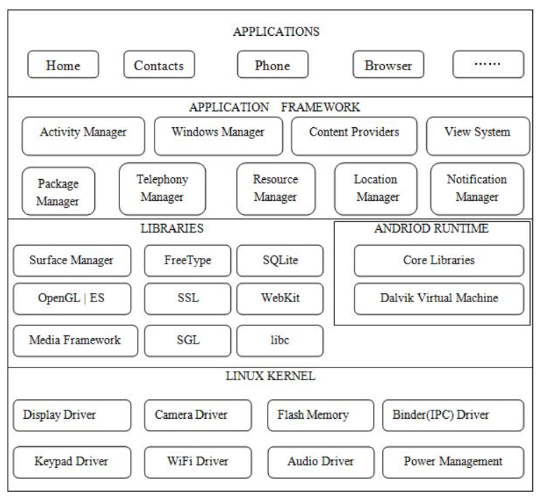
图2.1 Android系统架构

2.2 OKHTTP交互
在进行开发时，笔者在客户端主要使用Okhttp框架来实现发送请求、接收数据等与服务端的交互活动。Okhttp是目前在安卓端运用的十分广泛的轻量级交互框架，由Square公司开发，相比之前的HttpUrlConnection以及ApacheHttpClient有了更多的优点[12]：
1）通过连接池降低了请求延迟
2）缓存数据以减少重复请求
3）请求效率得以通过允许连接一个地址的所有请求来提高
4）okhttp会主动解决常见的连接问题
5）使用简单

2.3 GOLANG+GIN交互
本企业法律事务工作系统服务端是使用谷歌公司开发的golang语言来进行代码实现的，golang语言是一门被设计成应用于搭载Web服务器，存储集群或类似用途的巨型中央服务器的系统编程语言，它提供了海量的并行支持。而系统实现过程中网络数据交互的实现则是使用golang的一个微框架gin。
Gin的优点在于：
1）API方便
2）封装简洁
3）功能强大
4）查错简单，且源码的注释也十分明细
使用gin能够很轻松地构建大量api来进行与客户端、数据库的快速数据交换，且gin目前在Github上有完整的开发文档便于笔者进行开发查错。

2.4 数据交互格式
由于本企业法律事务工作系统的流转功能的实现需要频繁的数据传输，而不仅仅是从本地获得数据，数据传输技术则使用JSON。目前应用较多的数据传输技术主要是JSON和XML。经过大量资料查阅后，最终决定使用JSON来进行数据传输的实现[1]。其优点在于：
1）使用方便
2）功能强大
3）能够消除平台之间的差异进行数据传输
4）文件的创建和读写简单
5）兼容性好
6）可复用性好，其创建代码和解析代码可复用
JSON是一种轻量级的数据格式，在进行Android的网络开发时使用JSON来进行数据传输能够达到降低内存损耗，提高系统相应速度的目的[2]。

2.5 MYSQL数据库
Mysql是一个关系型数据库的数据库管理系统，由MySQL AB公司开发，其所用语言为操作数据库最常使用的标准化语言SQL。其优点在于开发方便、数据直观、体积小、总拥有成本低，能够满足系统对于数据储存以及处理的功能要求。
而可视化应用则通过使用Navicat for MySQL来进行数据库操作。

2.6 C/S模式
C/S模式全称为Client/Server模式，即客户端/服务端模式。本企业法律事务工作系统服务端是基于C/S模式进行实现的。C/S模式支持分布式、并发环境，能够降低系统的通讯交流消耗并有效地提高资源的使用率以及数据的共享程度，能让公司内部人员更方便快捷地使用本系统进行法律事务处理工作。而且使用客户端更能体现系统界面一致整洁性，有助于提高用户的使用体验，提高用户的工作效率。

2.7 本章小结
本章分别阐述了在开发法律事务工作系统中运用到的多种技术。

第3章 系统需求分析
本章将对企业法律事务工作系统进行详尽的需求分析。

3.1 系统调查
本文所构建的企业法律事务工作系统主要为解决公司法律事务的流转审核过程，提升公司员工工作效率，在查阅了大量相关资料以及与用户进行沟通之后，确定了系统所需要实现的具体功能以及相关要求。
要求如下：
1）用户可以通过系统创建并提交审核类审批单、文书类审批单、单项投标法人申请、单项不投标法人申请、常年法人申请共计五种审批单。
2）系统分有多种用户，不同用户权限不同，不同权限的用户在进入系统后可以使用不同的功能。
3）低权限用户提交申请，高权限用户进行审核，满足一定条件后向更高权限用户提交或结束流转。
4）系统设有管理员，可以对用户账户进行功能操作，比如创建用户、删除用户、调整用户权限。
5）普通用户可以进行账户基本操作，比如修改密码、修改用户邮箱、修改用户电话。

3.2 系统可行性分析
进行可行性分析从而预测在应用开发过程中存在的风险，避免无法在要求时间内完成系统构建从而造成损失。根据风险大小判断是否进行开发，若风险过大，则重新进行系统需求分析，若风险能够承受，则正式进入系统设计开发阶段。

3.2.1 操作可行性
根据系统设计开发的系统在实现之后会有着清晰简明的用户操作界面，而且本企业法律事务系统是基于Android实现的，如今的各类基于Android操作系统的智能手机普及度很广，大部分用户都懂的安卓手机的基本操作，在进行简单熟悉之后，熟练地使用系统并不难。

3.2.2 技术可行性
1）本企业法律事务系统采用经典的C/S模型进行实现。本系统基于安卓，按需求需要前后端分离，使用C/S模型是必须的。
2）考虑到系统多用户而且作为一款公司内部使用应用，它需要处理的数据量也不大，故采用Mysql来实现数据库。Mysql数据库操作简易，便于使用。
3）服务端使用golang+gin框架实现api，golang作为一门时下非常火热的语言，用来开发服务端程序再合适不过，而gin也是专注于网络交互的轻量框架，可以大大提高开发系统服务端的效率。

3.2.3 法律可行性
本系统的设计到实现完全由笔者一人完成，不存在抄袭别人成果的行为，并不会造成任何违法行为，法律上是可行的。

3.3 系统分析
企业法律事务工作系统的功能结构具体描述为：
1）实现法律审批单的审核功能。其中包括创建审批单、查看待办审批单、审核审批单、上传下载审批单附件、给出审核意见。
2）实现法人授权申请的审核功能。其中包括创建法人申请、查看代办申请、审核法人申请、上传下载申请附件。
3）实现用户的常规功能。创建用户、修改用户密码、修改用户邮箱以及电话。
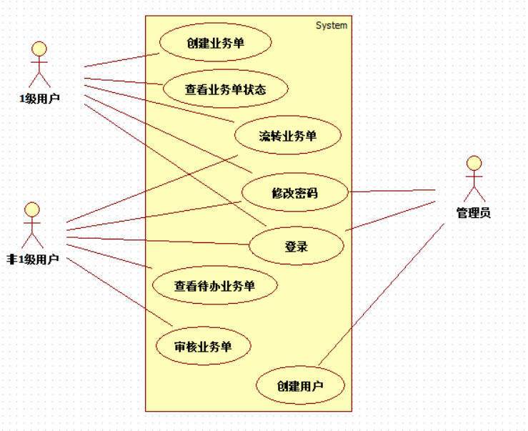
图3.1系统用例图

3.4 系统工作流程分析

3.4.1 审核类审批单
1）审批单发起人登录系统，创建审核类审批单并选择提交。
2）部门领导查阅待办审批单，查看审批单信息，给出审批意见并选择是否同意该审批单。
3）发起人查看经部门领导初次审核的审批单，根据部门领导给出的审核结果进行下一步操作。若领导选择同意，则发起人将审批单提交至企发部员工；若领导选择不同意，则发起人只能选择结束流转以完成此次工作流程；若领导选择退回，则发起人按照审批意见将审批单进行修改后再次提交至部门领导，待领导审核（跳至步骤2）。
4）企发部员工查看待办审批单，浏览审批单信息、判断审批单是否为三重一大并分条给出意见，随后选择流转或交办。若企发部员工判断审批单不是三重一大，则审批单返回至发起人，流转结束。当企发部员工判断审批单是三重一大时，若企发部员工选择流转，则审批单流转至发起人；若企发部员工选择交办，则审批单流转至其他企发部员工。
5）发起人查看已提交审批单，浏览审批单信息以及企发部给出的意见，对每条意见给出执行判断（选择执行或不执行该意见），随后提交至部门领导。
6）部门领导查阅待办审批单，浏览审批单信息以及发起人的意见执行情况，并对发起人的不执行申请进行审核。审核完毕后，若存在部门领导同意的不执行申请，则审批单流转至总经理处；若不执行申请全部被部门领导驳回（即部门领导选择强制执行意见），则审批单流转至发起人处，流转结束。
7）总经理查阅待办审批单，浏览审批单信息以及经部门领导同意的不执行申请，对不执行申请进行审核。审核完毕后，若存在总经理同意的不执行申请，则审批单流转至院长处；若不执行申请全部被总经理驳回，则审批单流转至发起人处，流转结束。
8）院长查阅待办审批单，浏览审批单信息以及经总经理同意的不执行申请，对不执行申请进行审核。审核完毕后，审批单流转至发起人，流转结束。
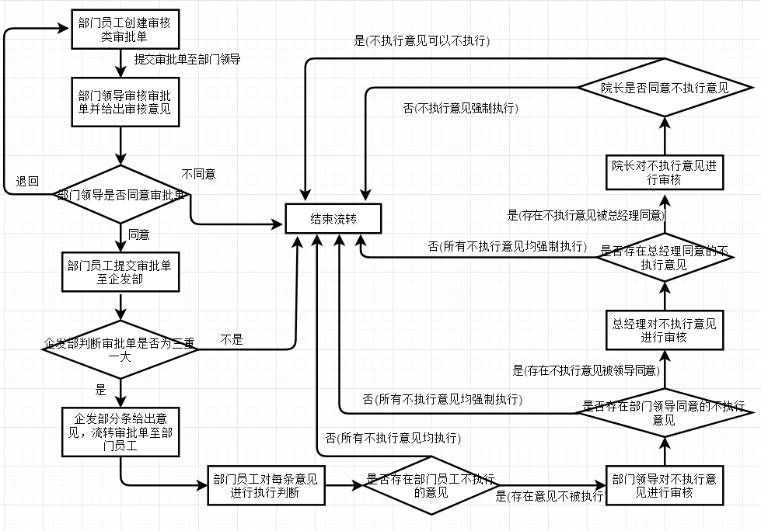
图3.2 审核类审批单流转流程

3.4.2 文书类审批单
1）审批单发起人登录系统，创建文书类审批单并选择提交。
2）部门领导查阅待办审批单，查看审批单信息，给出审批意见并选择是否同意该审批单。
3）发起人查看经部门领导初次审核的审批单，根据部门领导给出的审核结果进行下一步操作。若领导选择同意，则发起人将审批单提交至企发部员工；若领导选择不同意，则发起人只能选择结束流转以完成此次工作流程；若领导选择退回，则发起人按照审批意见将审批单进行修改后再次提交至部门领导，待领导审核（跳至步骤2）。
4）企发部员工查看待办审批单，浏览审批单信息后给出意见（不需要逐条给出），随后选择流转或交办。若企发部员工选择流转，则审批单流转至发起人，结束流转；若企发部员工选择交办，则审批单流转至其他企发部员工审核。
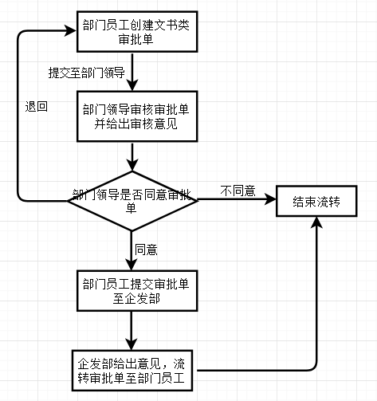
图3.3 文书类审批单流转流转流程

3.4.3 单项投标法人授权申请
1）审批单发起人登录系统，创建单项投标法人申请并选择提交。
2）部门领导查阅待办申请，查看申请信息，给出审批意见并选择是否同意该申请。
3）发起人查看经部门领导初次审核的法人申请，根据部门领导给出的审核结果进行下一步操作。若领导选择同意，则发起人将法人申请提交至企发部；若领导选择不同意，则发起人只能选择结束流转以结束此次工作流程；若领导选择退回，则发起人按照审批意见将法人申请修改后再次提交至部门领导，待领导审核（跳至步骤2）。
4）企发部员工查看待办法人申请，浏览法人申请信息并选择同意或不同意。若企发部员工选择同意则法人申请流转至经营科；若企发部员工选择不同意则法人申请流转至发起人，结束此次工作流程。
5）经营科员工查看待办法人申请，浏览法人申请信息并选择同意或不同意。若经营科员工选择同意则法人申请流转至法务科；若经营科员工选择不同意则法人申请流转至发起人，结束此次工作流程。
6）法务科员工查看待办法人申请，浏览法人申请信息并选择同意或不同意。若法务科员工选择同意则法人申请流转至企发部主任；若法务科员工选择不同意则法人申请流转发起人，结束此次工作流程。
7）企发部主任查阅待办法人申请，浏览法人申请信息、选择法人授权是否投标并选择是否同意。若同意，则法人申请流转至分管副总经理；若不同意，则法人申请流转至发起人，结束此次工作流程。
8）分管副总经理查阅待办法人申请，浏览法人申请信息并选择同意或不同意。若同意，则法人申请流转至总经理；若不同意，则法人申请流转至发起人，结束此次工作流程。
9）总经理查阅待办法人申请，浏览法人申请信息并选择同意或不同意，随后审批单流转至发起人，工作流程结束。
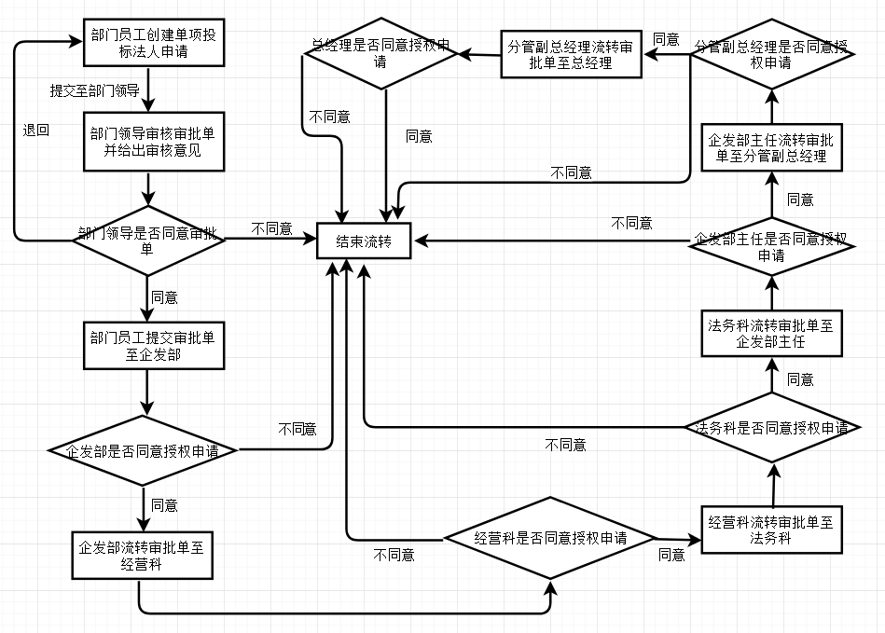
图3.4 单项法人投标授权申请流转流程

3.4.4 单项不投标法人授权申请
流程大致与单项投标法人授权申请流程相同，区别在于企发部主任审核时无法修改法人授权的投标状态。

3.4.5 常年法人授权申请
1）审批单发起人登录系统，创建单项投标法人申请并选择提交。
2）部门领导查阅待办申请，查看申请信息，给出审批意见并选择是否同意该申请。
3）发起人查看经部门领导初次审核的法人申请，根据部门领导给出的审核结果进行下一步操作。若领导选择同意，则发起人将法人申请提交至企发部；若领导选择不同意，则发起人只能选择结束流转以结束此次工作流程；若领导选择退回，则发起人按照审批意见将法人申请修改后再次提交至部门领导，待领导审核（跳至步骤2）。
4）企发部员工查看待办法人申请，浏览法人申请信息并选择同意或不同意。若企发部员工选择同意则法人申请流转至企发部主任；若企发部员工选择不同意则法人申请流转至发起人，结束此次工作流程。
5）企发部主任查阅待办法人申请，浏览法人申请信息、选择法人授权是否投标并选择是否同意。若同意，则法人申请流转至分管副总经理；若不同意，则法人申请流转至发起人，结束此次工作流程。
6）分管副总经理查阅待办法人申请，浏览法人申请信息并选择同意或不同意。若同意，则法人申请流转至总经理；若不同意，则法人申请流转至发起人，结束此次工作流程。
7）总经理查阅待办法人申请，浏览法人申请信息并选择同意或不同意，随后审批单流转至发起人，工作流程结束。
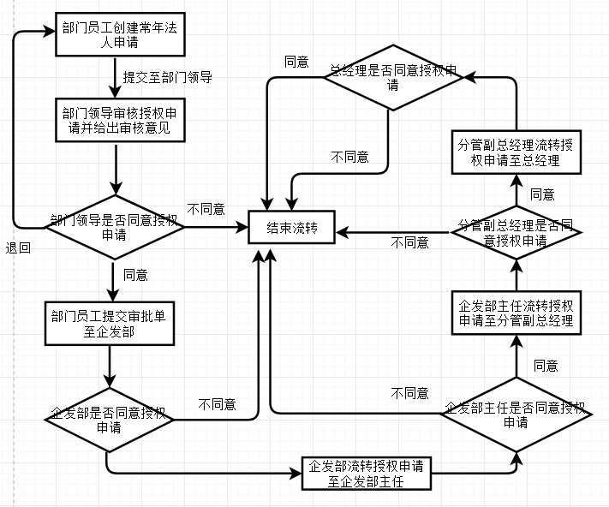
图3.5 常年法人授权申请流转流程

3.5 运行环境需求
本系统采用C/S架构模式，客户端基于Android 系统，服务端使用golang语言，数据库采用MySQL作为系统的数据库管理。
客户端要求系统Android sdk version 22以上
服务端要求有golang运行环境

3.6 非功能需求分析
一个系统的需求分析不仅仅是功能需求，还有非功能需求，相较于功能需求确定系统大致行为，非功能需求则主要是针对系统的安全性、可靠性、健壮性等特性而不是系统的特定行为。
1）性能需求：由于企业法律事务工作系统主要用于提高公司处理日常法律事务的效率，所以需要系统的性能来作支撑。主要通过响应时间以及高并发时的运作状况作为测试指标。
2）安全性：企业法律事务系统作为公司内部使用的系统软件，数据安全是最重要的要求之一。主要通过用户权限限制来进行数据保护。

3.7 本章小结
本章对系统进行了详细的需求分析，阐述了系统的工作流程以及运行环境。

第4章 系统设计
本章阐述了对企业法律事务工作系统的具体设计。

4.1 服务端功能设计
本节详细分析了完成企业法律事务工作系统服务端所需要实现的功能。

4.1.1 审批单管理
系统功能主要涉及五种审批单，分别是审核类审批单、文书类审批单、单项不投标法人授权审批单、单项投标法人授权审批单、常年法人授权审批单。
系统对用户提交的审批单进行管理，根据用户的操作来修改审批单数据。
1）创建审批单。服务端接收从客户端传来的审批单数据，进行必要项添加，随后进行数据库操作将审批单数据保存至数据库中，这里必要项包括不重复的id，审批单创建时间，审批单流转状态等。
2）审批审批单。在高权限用户对审批单进行审核后对审批单数据进行修改。
3）展示审批单。系统会根据审批单的不同状态将审批单展示给不同权限的用户。
4）修改审批单状态。系统会按照工作流程在审批单的不同流转状态对审批单的状态数据进行修改。

4.1.2 审批意见管理
系统对用户提交的意见进行管理，意见分为审批类审批单意见和文书类审批单意见。
1）创建审批单意见。审批单意见都是由用户权限为企发部员工的用户创建，在审批单类型为审核类审批单时，用户会给出不定条数的意见。而在审批单类型为文书类审批单时，用户只会给出一条意见，即不必分条给出意见。
2）意见判断。由企发部员工给出的意见会根据意见所属审批单种类分为两种，文书类审批单的意见必须执行，而审批类审批单的意见则需要审批单发起人的判断，根据发起人选择是否执行而对意见状态进行修改。
3）意见展示。不同状态的意见也会展示给不同权限的用户。

4.1.3 用户管理
系统对用户数据进行管理。
1）创建用户。基于本系统用于公司内部事务，本系统未开发注册功能，所有用户均有最高权限的管理员进行创建。管理员可自定用户的密码、部门、性别。
2）修改密码。由于普通用户初始由管理员创建，系统提供用户自己修改密码的功能以保障用户信息安全。
3）修改联系电话。由于普通用户初始由管理员创建，管理员无法设置用户的联系方式，由用户自己登录后修改保障信息有效性。
4）修改电子邮箱。同样的原因，管理员同样无法设置用户的电子邮箱，由用户自己设置。

4.2 客户端功能设计
本节详细分析了完成企业法律事务工作系统客户端程序所需要实现的功能。

4.2.1登录
所有的用户在使用本系统之前都需要进行身份验证，只有通过身份验证的用户才能进入后续的功能界面，这样能保证所有能对系统进行操作的用户的身份的安全性，提高系统的可靠性。

4.2.2修改用户密码
考虑到本企业法律事务工作系统用于公司事务，本系统未设计注册功能，所有用户由管理员创建，用户自身修改密码得以保护自身账户的安全。用户需要提供原密码和新密码来进行密码的修改。

4.2.3注销
客户端提供用户能够在不关闭整个应用的前提下注销账号，这样能进一步保障账户安全，以免被人非法使用。

4.3 数据库设计
本节详细分析了基于Android的企业法律事务工作系统的数据库相关设计。

4.3.1 E-R图
E-R图是一种表示概念关系模型的方式，提供了表示实体类型、属性和联系的方法。以下为本企业法律事务工作系统的E-R图[11]。
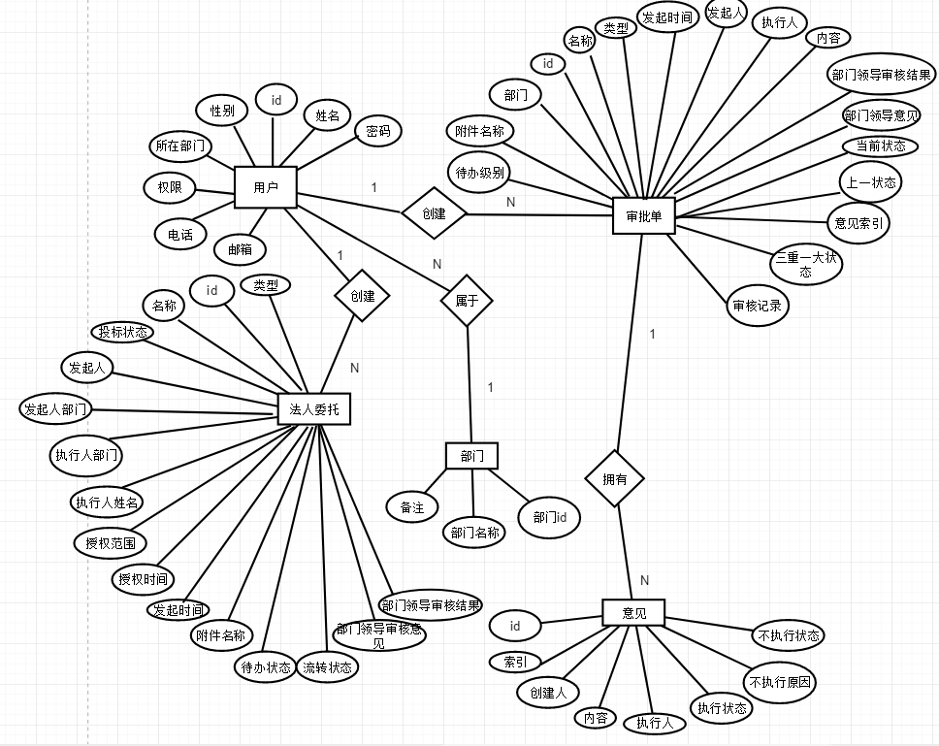
图4.1 系统E-R图

4.3.2审批单信息表
审批单信息表主要记录审核类审批单、文书类审批单的详细信息[13][14]。
字段介绍如下：
表4.1 审批单信息表
字段 | 名称 | 类型 | 主键 | 备注
La_id | 编号 | Varchar | 是 | 用于决定审批单的唯一性
La_name | 名称 | Varchar | 否 | 记录审批单的名称
La_type | 类型 | Varchar | 否 | 记录审批单的类型
La_dep | 发起人部门 | Varchar | 否 | 记录审批单发起人的部门
La_creator | 发起人 | Varchar | 否 | 记录审批单发起人
La_user | 执行人 | Varchar | 否 | 记录审批单执行人
La_time | 发起时间 | Varchar | 否 | 记录审批单发起时间
La_content | 内容 | Varchar | 否 | 审批单的大致内容
La_remark | 附件名称 | Varchar | 否 | 记录审批单附件名称
La_opinion | 领导审核意见 | Varchar | 否 | 部门领导初次审核所给的意见
La_opinion_yn | 领导审核结果 | Varchar | 否 | 记录部门领导的初次审核结果
La_node | 当前状态 | Varchar | 否 | 记录审批单的当前流转状态
La_prenode | 上一状态 | Varchar | 否 | 记录审批单的上一流转状态
La_op_id | 意见索引 | Varchar | 否 | 记录审批单在意见表内的索引
La_tri_yn | 三重一大状态 | Varchar | 否 | 记录审批单的三重一大状态
La_check_record | 审核记录 | Varchar | 否 | 记录审批单的流转审核记录
La_todo | 待办级别 | Varchar | 否 | 记录审批单的待办级别

4.3.3法人委托信息表
法人委托信息表主要记录单项法人委托单、常年法人委托单的详细信息[15]。
字段介绍如下：
表4.2 法人委托信息表
字段 | 名称 | 类型 | 主键 | 备注
Lp_id | 编号 | Varchar | 是 | 用于决定授权申请的唯一性
Lp_name | 名称 | Varchar | 否 | 记录授权申请的名称
Lp_type | 类型 | Varchar | 否 | 记录授权申请的类型
Lp_status | 投标状态 | Varchar | 否 | 记录授权申请的投标状态
Lp_creator | 发起人 | Varchar | 否 | 记录授权申请的发起人
Lp_cre_dep | 发起部门 | Varchar | 否 | 记录授权申请的发起部门
Lp_use_dep | 执行人 | Varchar | 否 | 记录授权申请的执行人
Lp_user | 执行部门 | Varchar | 否 | 记录授权申请的执行部门
Lp_range | 授权范围 | Varchar | 否 | 记录授权申请的授权范围
Lp_date | 授权期限 | Varchar | 否 | 记录授权申请的授权期限
Lp_time | 发起时间 | Varchar | 否 | 记录授权申请的发起时间
Lp_remark | 附件名称 | Varchar | 否 | 记录发起人上传的附件名称
Lp_todo | 待办级别 | Varchar | 否 | 记录申请在领导审核列表的待办级别
Lp_node | 当前状态 | Varchar | 否 | 记录授权申请的当前流转状态
Lp_opinion_yn | 初次审核结果 | Varchar | 否 | 部门领导初次审核的审核结果
Lp_opinion | 初次审核意见 | Varchar | 否 | 记录部门领导初次审核的审核意见

4.3.4意见表
意见表主要记录企发部人员检查审核类审批单时对审批单所创建的意见。
字段介绍如下：
表4.3 意见表
字段 | 名称 | 类型 | 主键 | 备注
Opinion_id | 编号 | Varchar | 是 | 决定意见的唯一性
La_op_id | 审批单索引 | Varchar | 否 | 决定意见所属审批单
Opinion_creator | 创建人 | Varchar | 否 | 记录意见的创建人
Opinion_content | 内容 | Varchar | 否 | 记录意见的内容
Opinion_user | 执行人 | Varchar | 否 | 记录意见的执行人
Opinion_exe_yn | 执行状态 | Varchar | 否 | 记录意见的执行状态
Opinion_unexe_res | 不执行理由 | Varchar | 否 | 记录意见的不执行理由
Opinion_unexe_status | 不执行审核状态 | Varchar | 否 | 记录意见的不执行状态

4.3.5部门表
部门表主要记录所有部门信息。
字段介绍如下：
表4.4 部门表
字段 | 名称 | 类型 | 主键 | 备注
Dep_id | 编号 | Varchar | 是 | 用于决定部门的唯一性
Dep_name | 名称 | Varchar | 否 | 用于记录部门的名称
Dep_remark | 备注 | Varchar | 否 | 用于记录部门备注

4.3.6用户表
用户表记录所有用户的相关信息。
字段介绍如下：
表4.5 用户表
字段 | 名称 | 类型 | 主键 | 备注
User_id | 用户编号 | Varchar | 是 | 用于决定用户的唯一性
User_name | 用户姓名 | Varchar | 否 | 用于记录用户的姓名
User_password | 用户密码 | Varchar | 否 | 用于记录用户的密码
User_sex | 用户的性别 | Varchar | 否 | 用于记录用户的性别
User_dep | 用户部门 | Varchar | 否 | 用于记录用户的所在部门
User_position | 用户权限 | Int | 否 | 记录用户权限
User_cellphone | 用户电话 | Varchar | 否 | 记录用户电话
User_email | 用户邮箱 | Varchar | 否 | 记录用户邮箱

4.4 本章小结
本章分析了为实现所需求的功能而做出的详细系统设计。

第5章 系统编码实现与测试

5.1 系统开发流程
在正式进入开发之前需要设计好开发流程，在进行开发时严格遵循流程工作，这样能够提高工作效率，也能保证系统能按时完成。
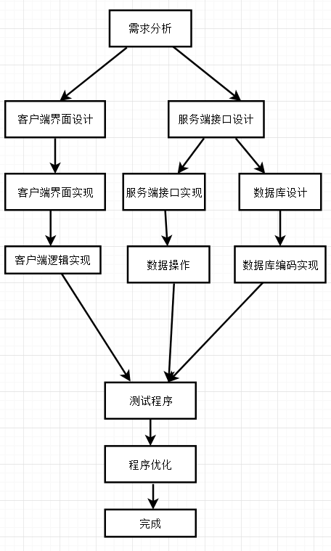
图5.1 系统开发流程

5.2 开发环境
本系统为基于Android的企业法律事务工作系统，由客户端和服务端两部分组成。由于客户端和服务端使用的语言不相同，其开发环境也有很大的差别。客户端是基于Android的，故使用Android Studio作为开发环境。而服务端是以golang作为开发语言，开发时我使用VScode作为开发环境，由于是以golang构建服务端程序，所以VScode在下载golang的插件后便足以胜任。以下分两部分进行阐述。

5.2.1服务端
服务端使用golang通过gin来构建api,使用原生SQL来操作MySQL数据库。在搭建服务端开发环境时需要安装以下软件：
1）vscode：vscode是一款轻量的代码编辑器，在下载了golang相关插件之后就可以在其中编译运行go程序了，用于运行服务端程序。
2）MySQL：mysql是一款关系型数据库，用于储存企业法律事务工作系统运行过程中需要用到的所有数据。

5.2.2客户端
客户端使用Android Studio作为开发环境，由于Android Studio自带的虚拟机运行时十分考验计算机性能，在开发代码期间，使用了夜神模拟器作为虚拟机来进行运行调试工作。在搭建客户端开发环境时需要安装以下软件：
1.Android Studio：Android Studio是一款专注于安卓开发的应用，用于实现客户端程序。
2.夜神模拟器：夜神模拟器是一款手机模拟器，相较于Android Studio自带的模拟器，夜神模拟器能很好地减轻计算机的压力。

5.3 系统界面设计
系统界面设计能很大程度上影响用户的使用体验，本节介绍企业法律事务系统的功能界面设计[9]。

5.3.1 登录界面
在用户点击APP进入系统后，经过启动页展示后首先展示给用户的就是登录页面，作为一款法务工作系统，其功能只提供给能够通过用户验证的用户。在用户通过用户验证后会跳转至功能界面，根据用户权限的不同会跳转至不同的功能界面。
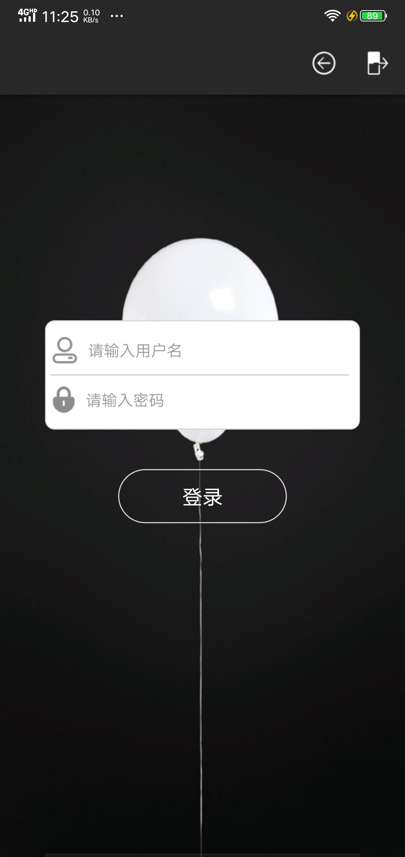
图5.2 登录界面

5.3.2 功能界面
在用户通过用户验证后会进入功能页面，功能页面展示了企业法律事务工作系统为用户提供的所有功能。根据用户权限不同用户在登录后会进入A功能界面或B功能界面。A功能界面为用户提供了创建审核审批单、审批提交列表、创建文书审批单、创建常年法人授权申请、创建单项法人授权申请等功能。而B功能则提供了审核审批功能[4][5]。
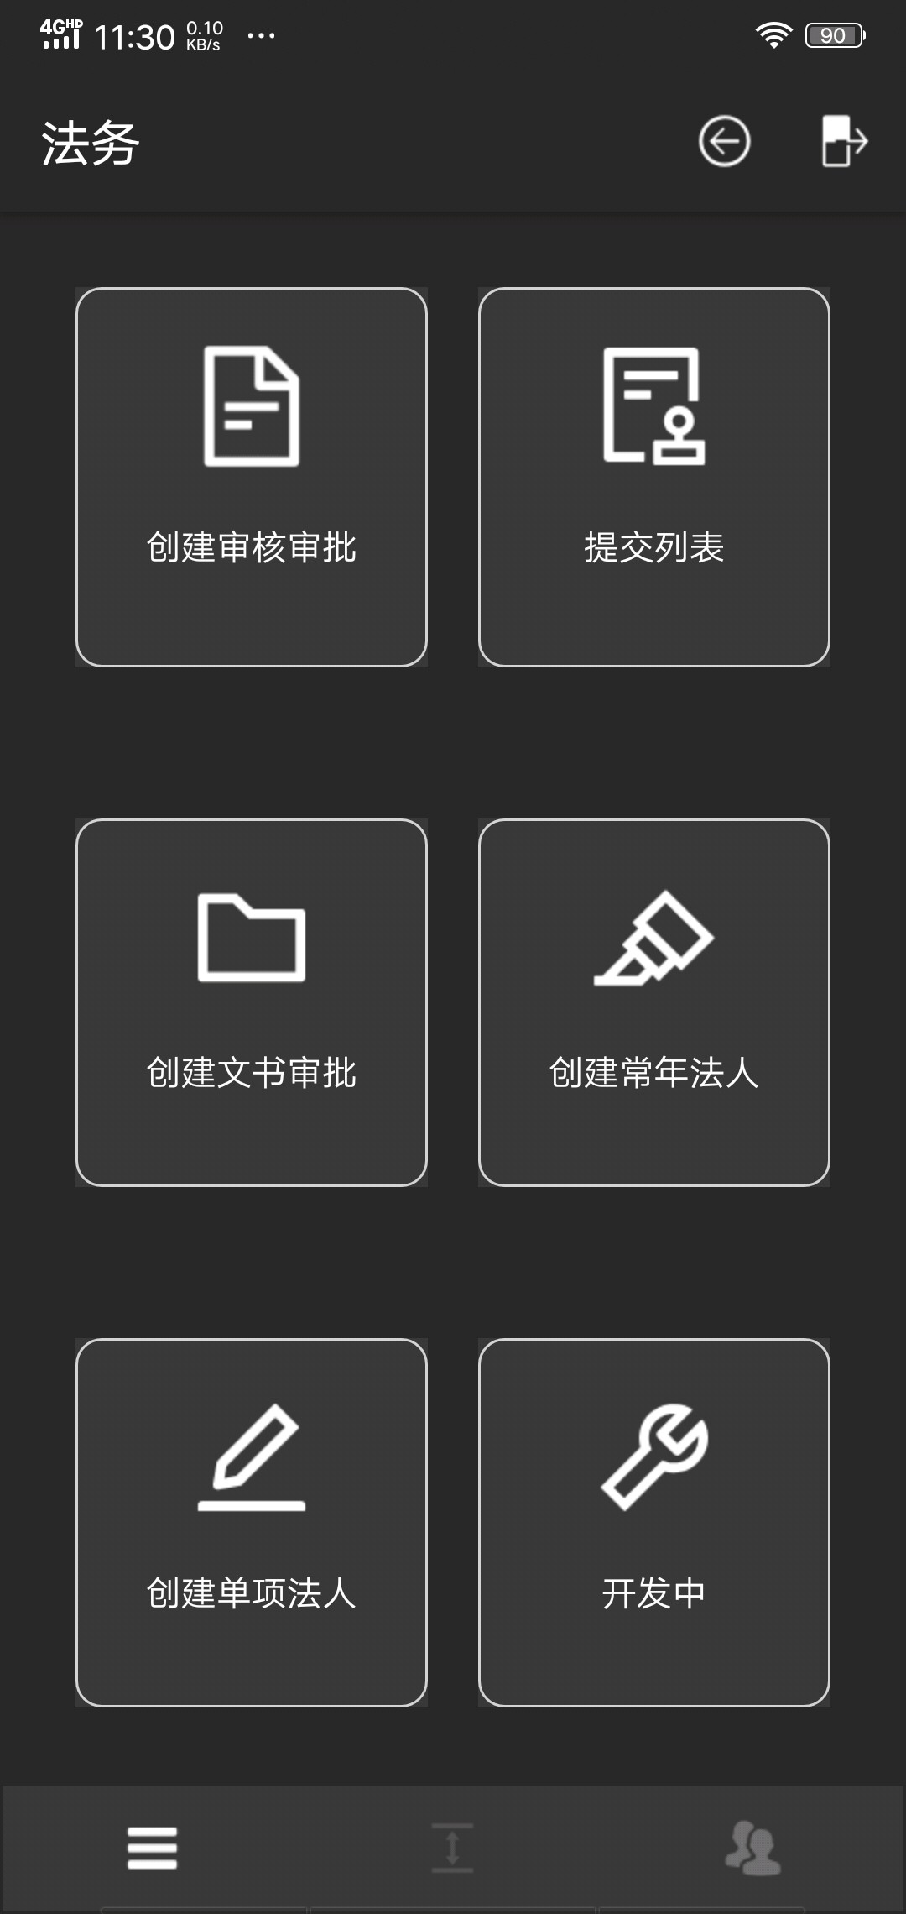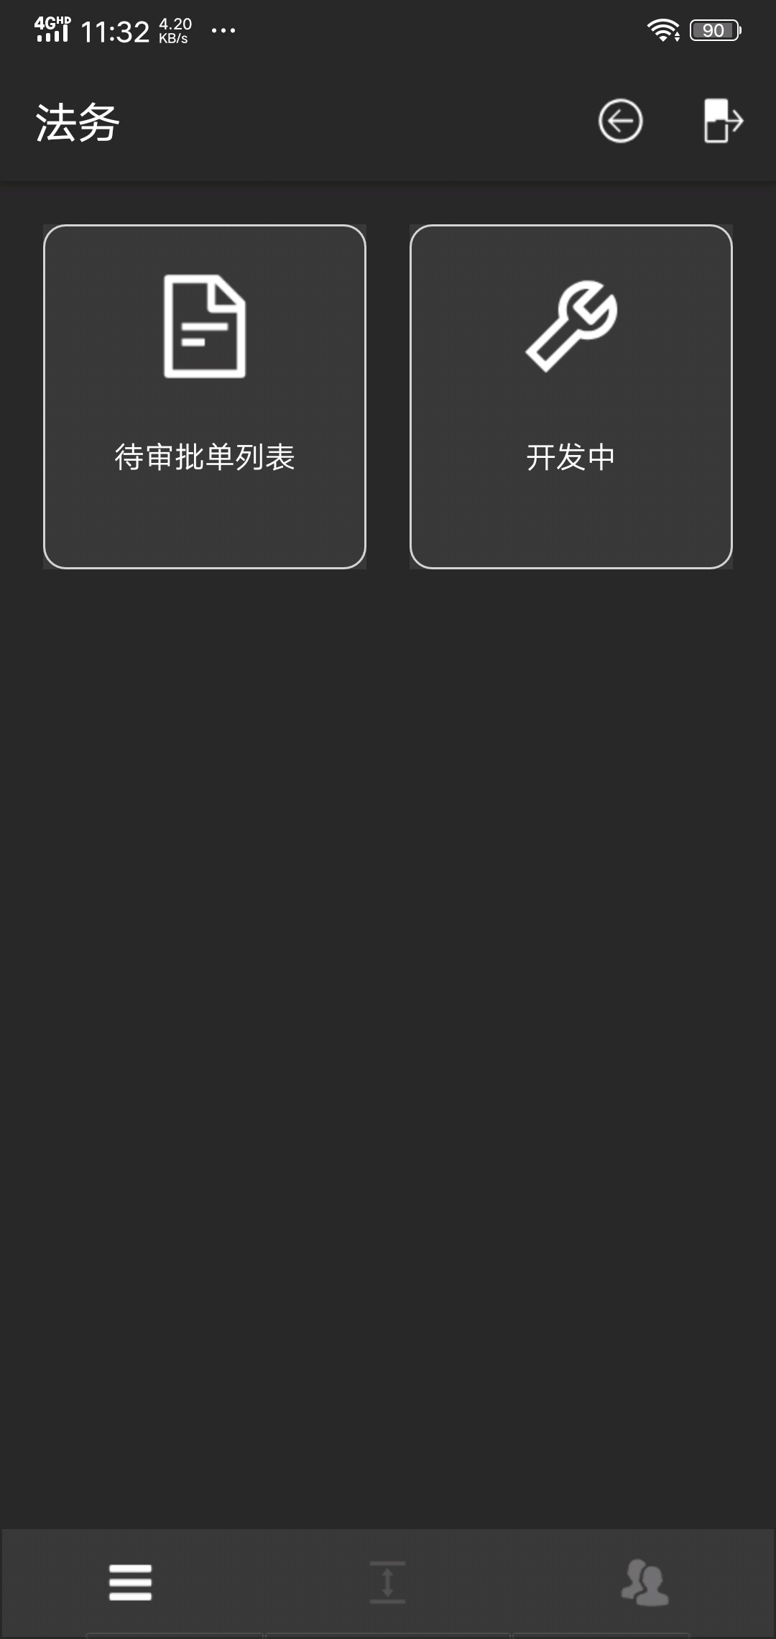
图5.3 A功能界面 图5.4 B功能界面

5.3.3 用户信息界面
用户可在功能界面跳转至用户信息界面，用户信息界面为用户呈现用户信息。
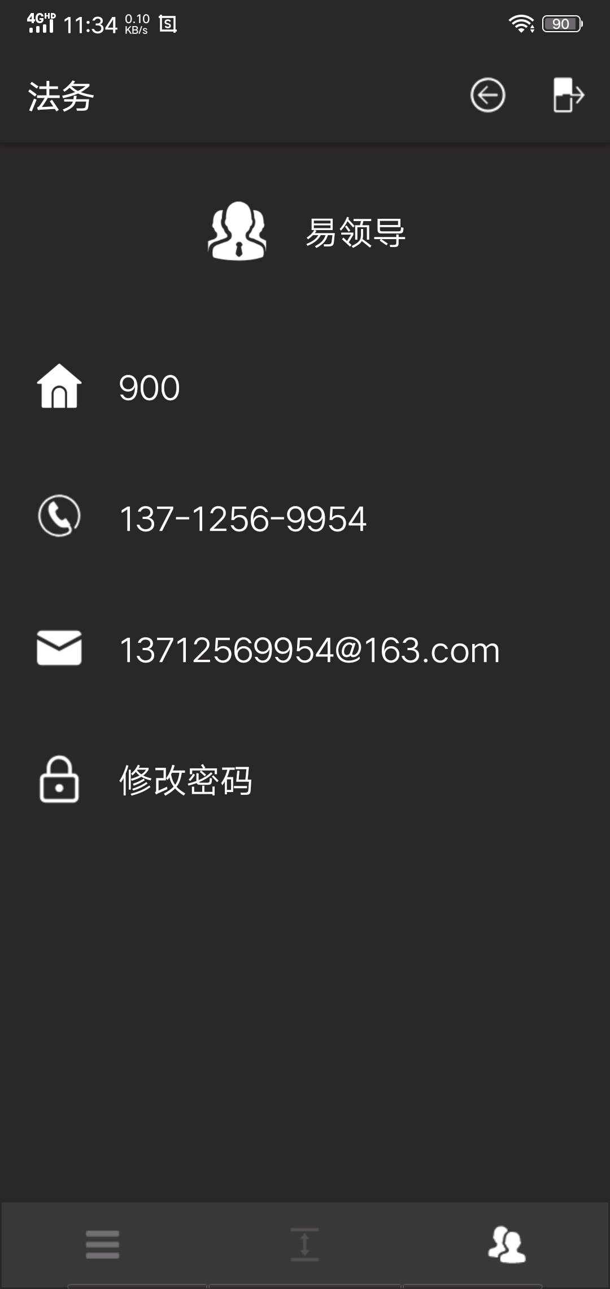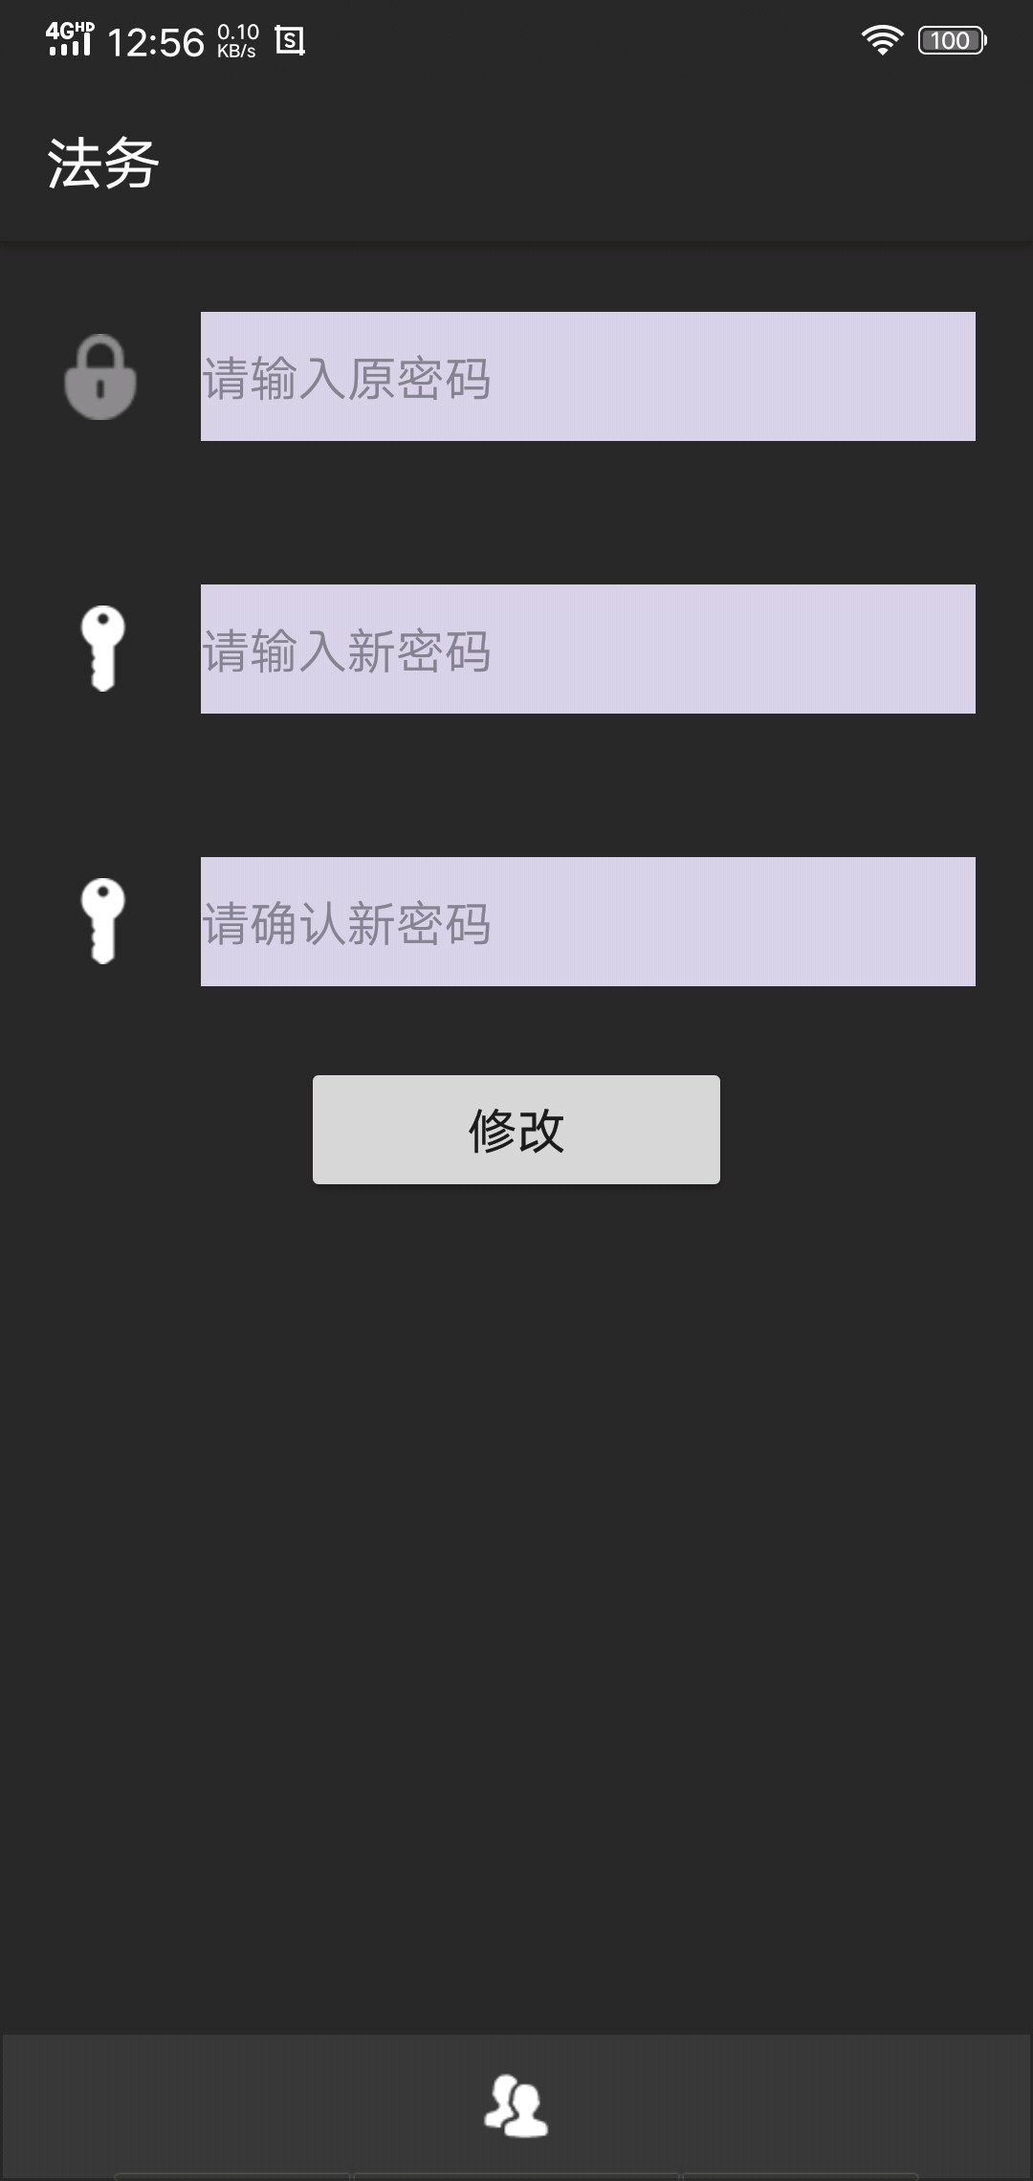
图5.5 用户信息界面 图5.6 修改密码界面

5.3.4 修改密码界面
用户可在用户信息界面跳转至修改密码界面，在修改密码界面修改密码。

5.3.5 各类创建审批单界面
用户在不同的审批单界面可填写审批单信息创建并提交审批单。
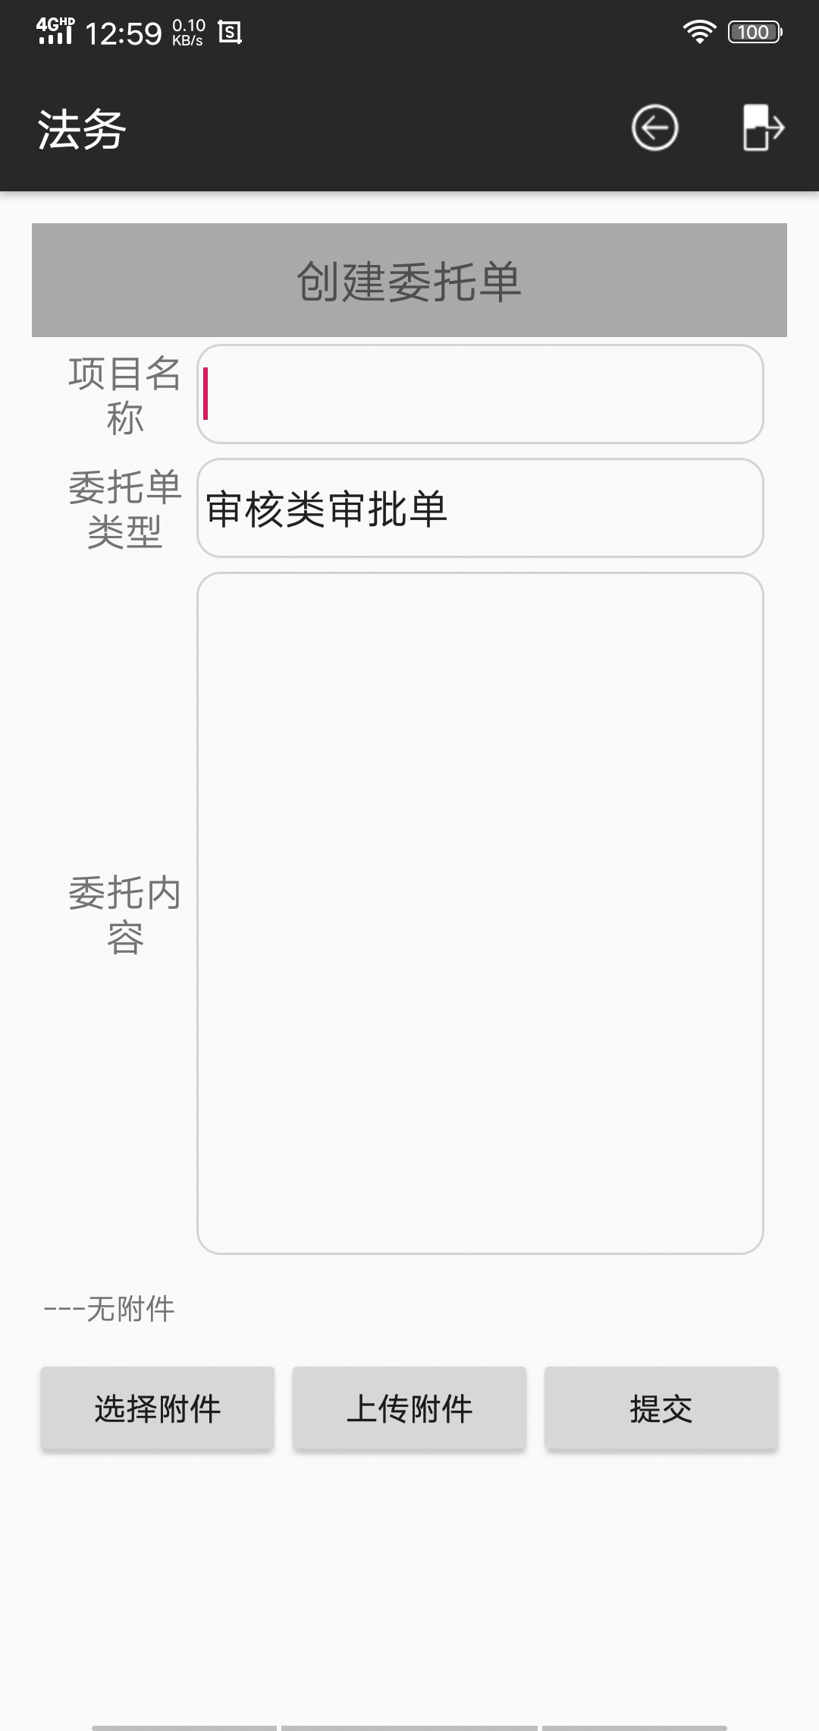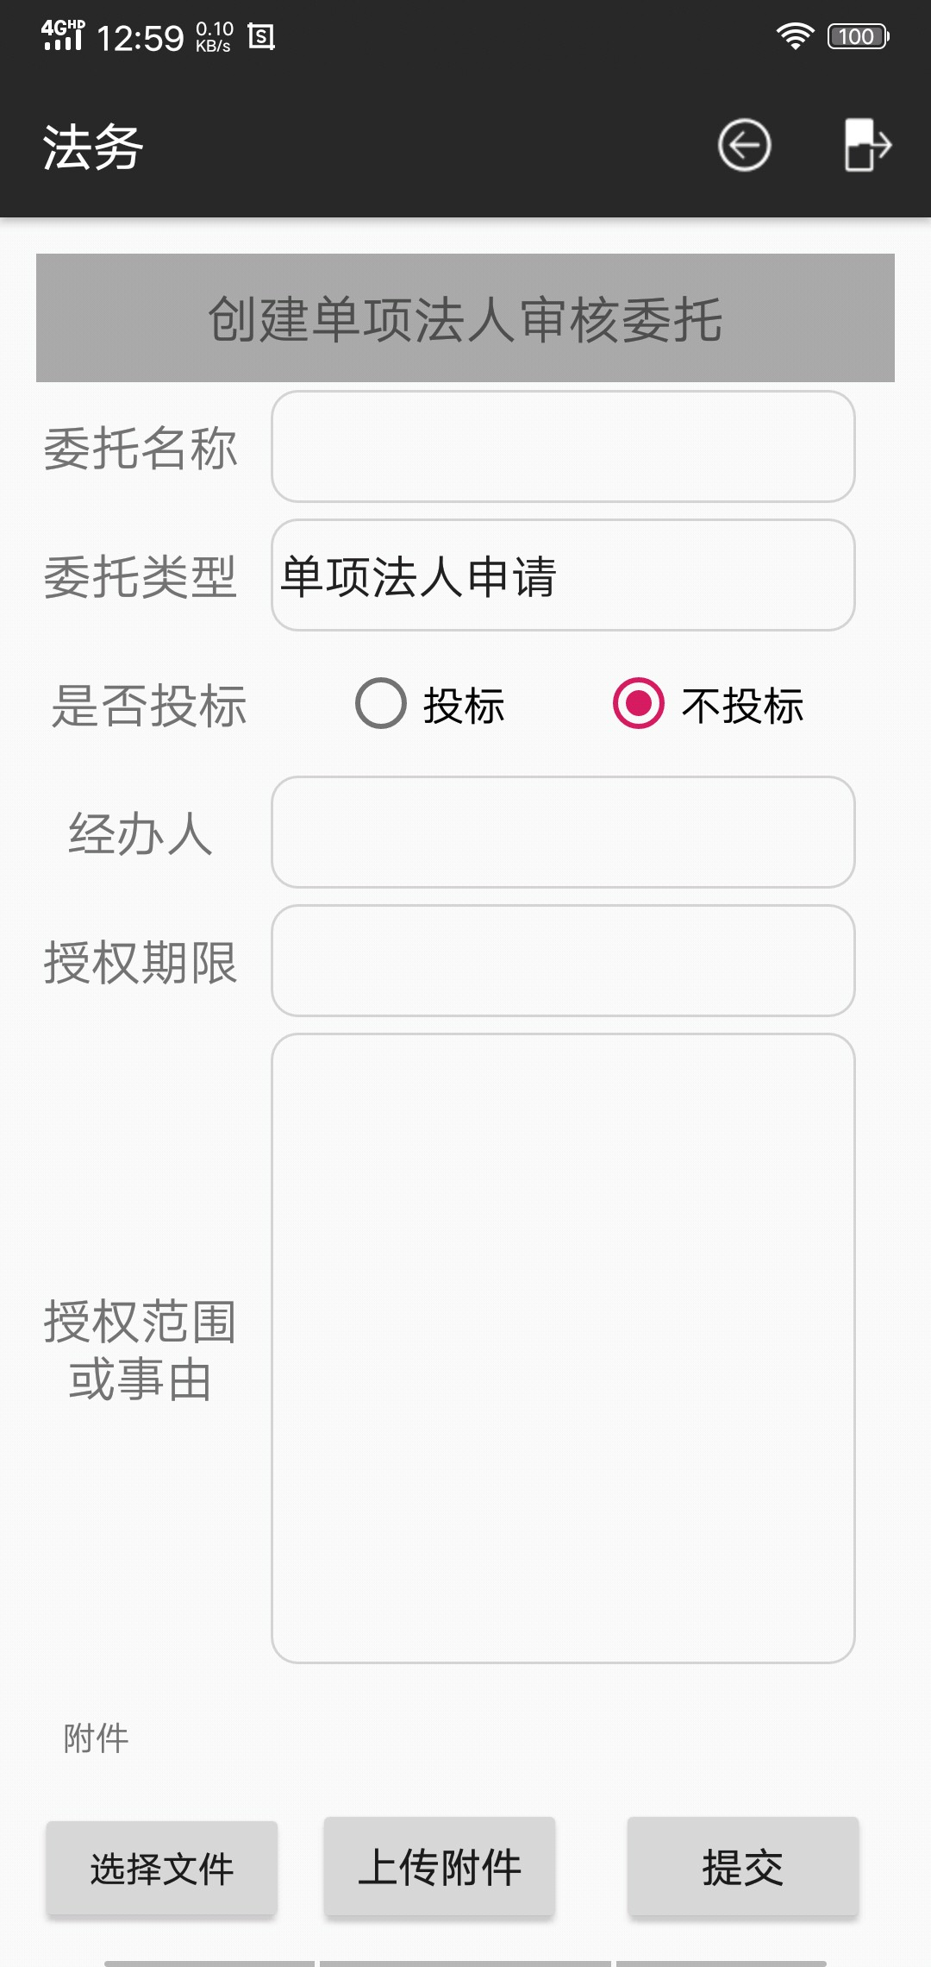
图5.7 创建审核类审批单界面 图5.8 创建单项法人申请审批单

5.3.6 已提交审批单列表界面
用户在已提交审批单列表可以查看自己已提交的审批单信息。
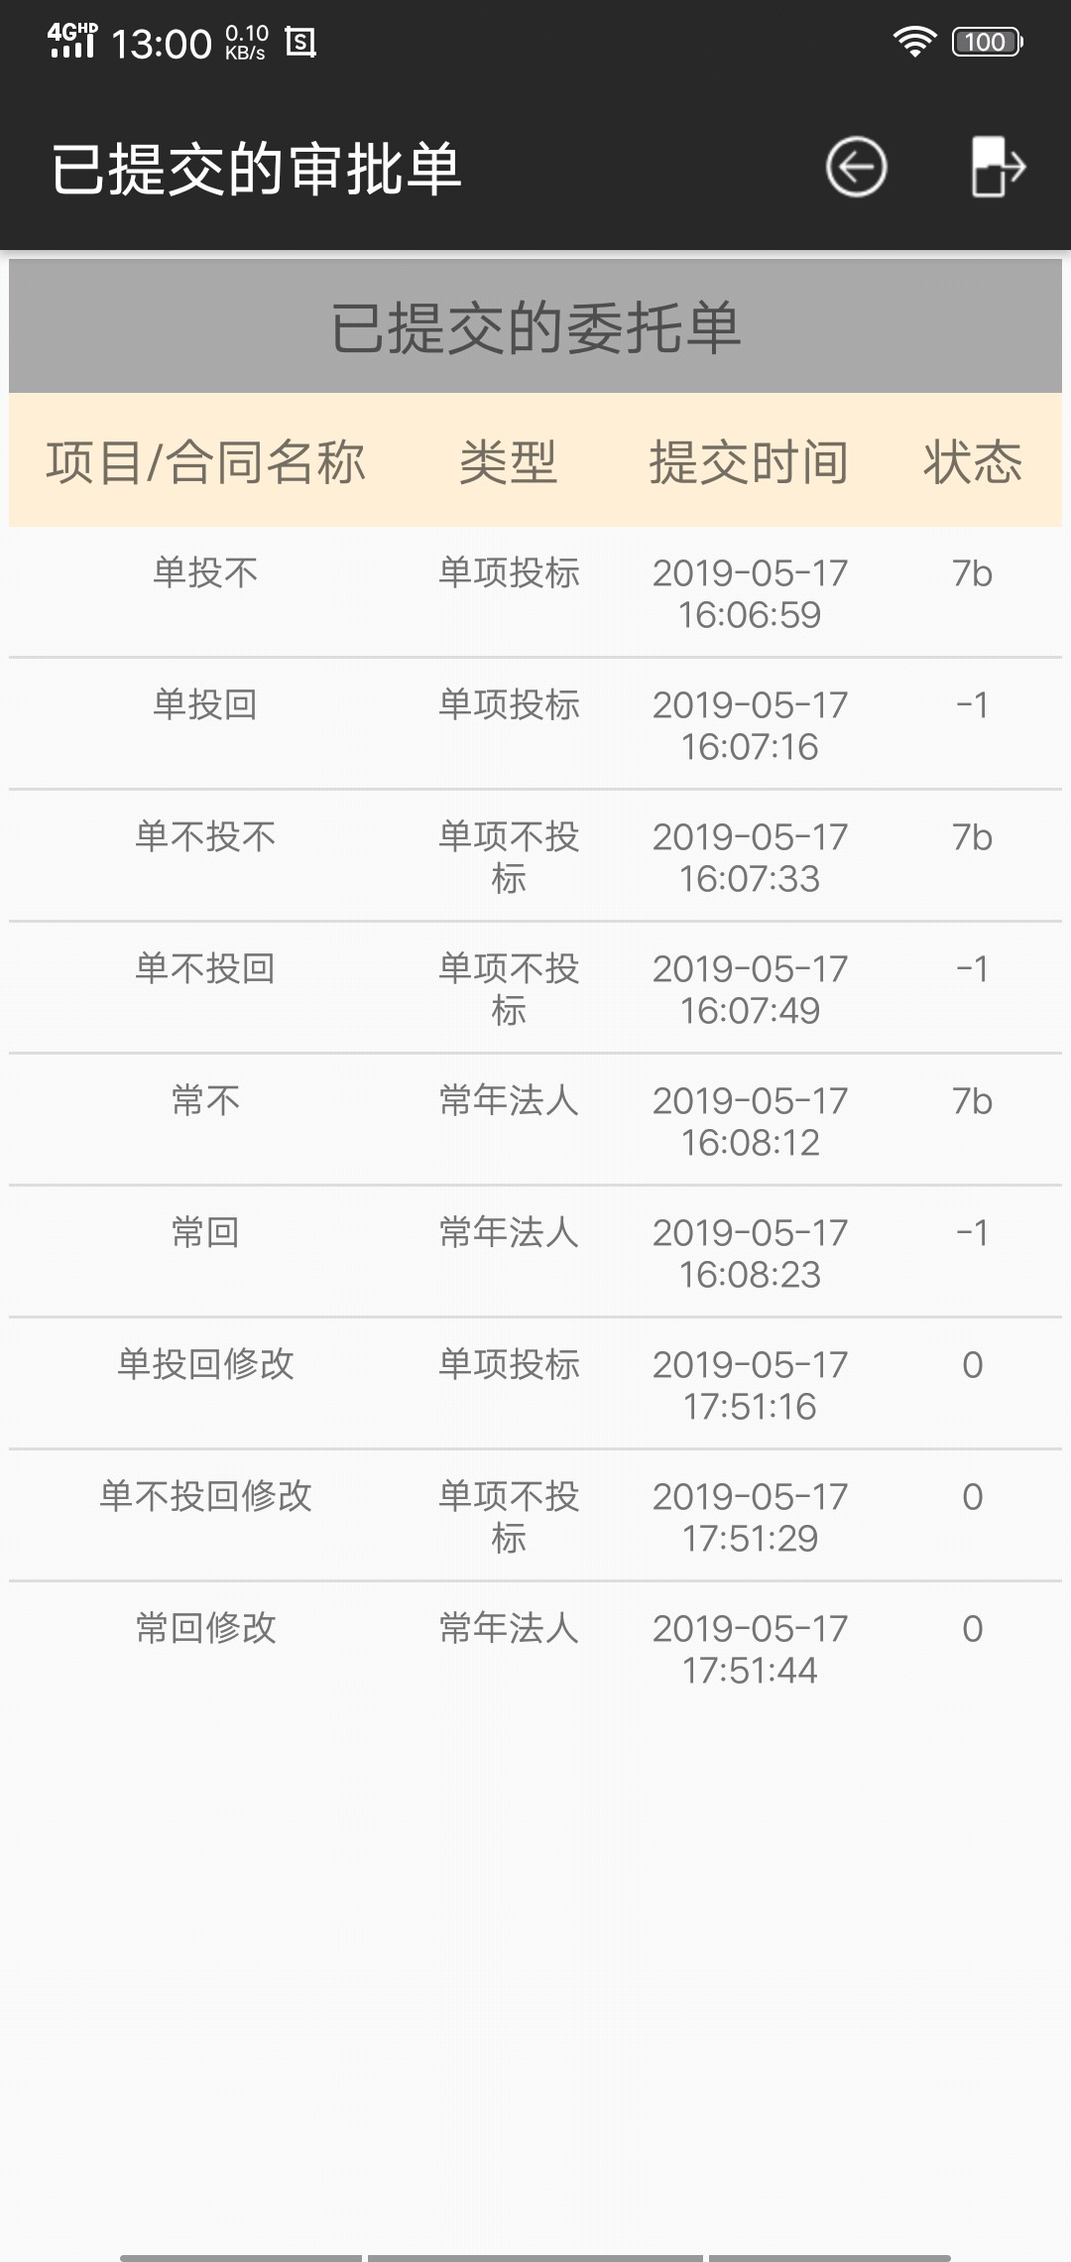
图5.9 已提交审批单页面

5.3.7 各类审核界面
用户在审核界面可以浏览审批单信息，下载附件，审核审批单。
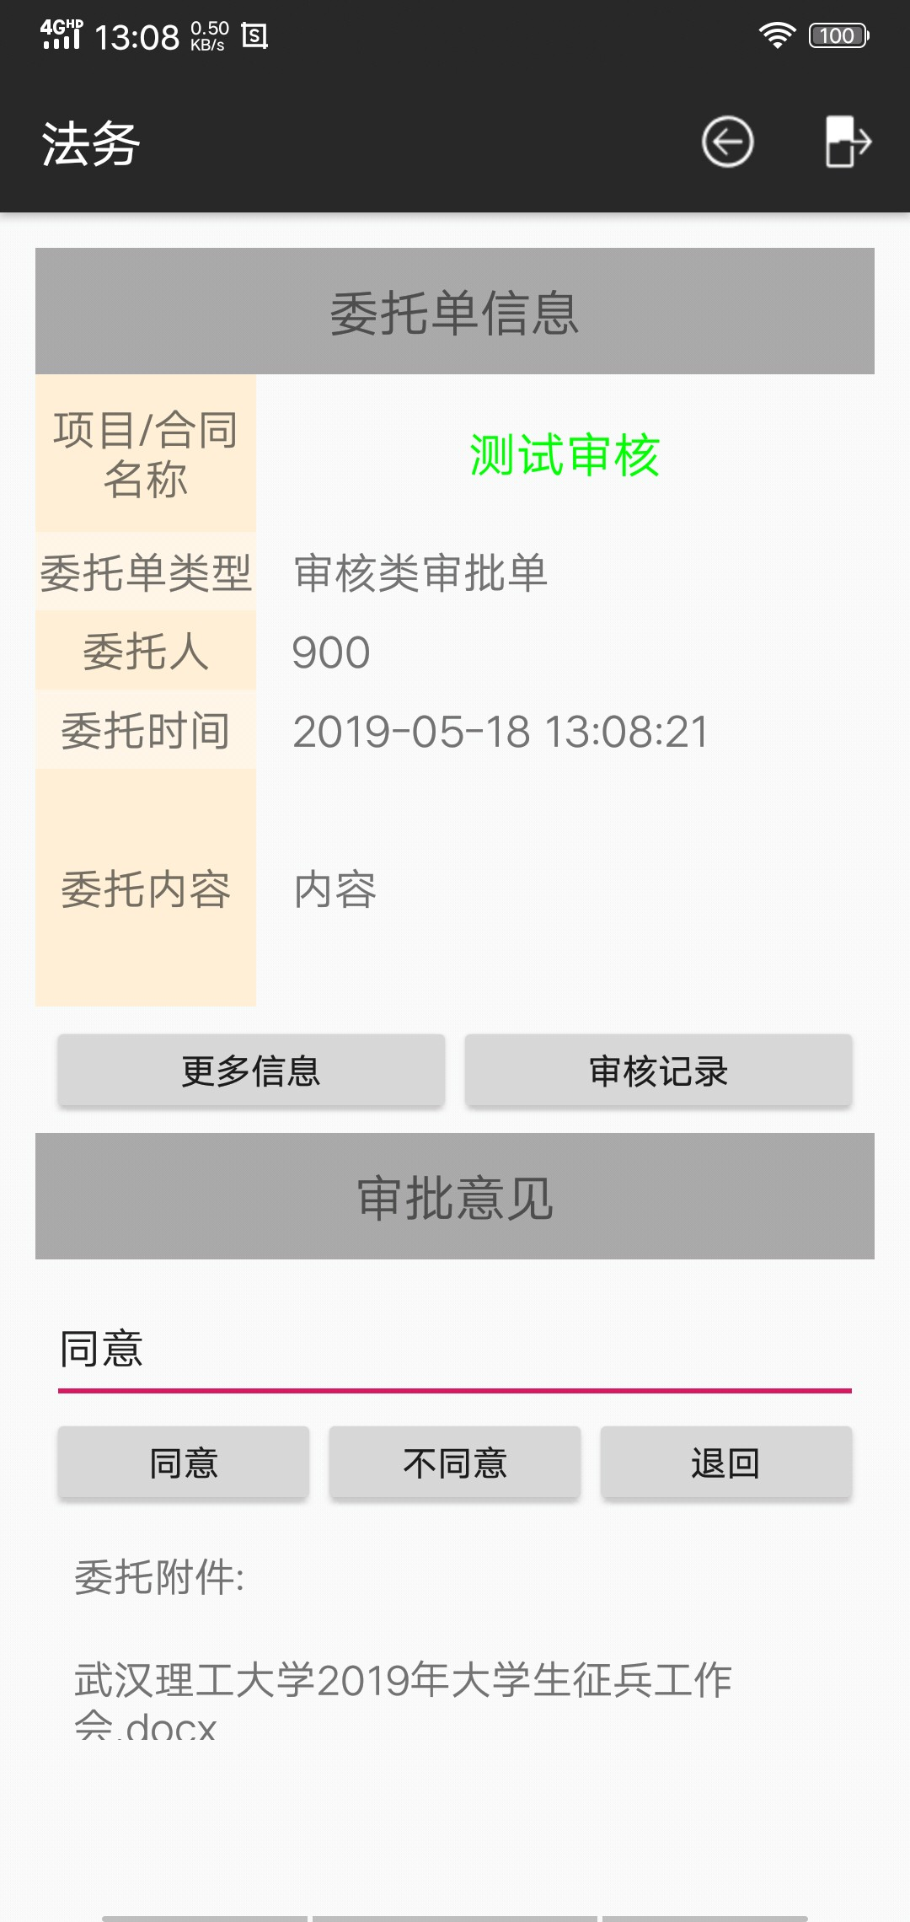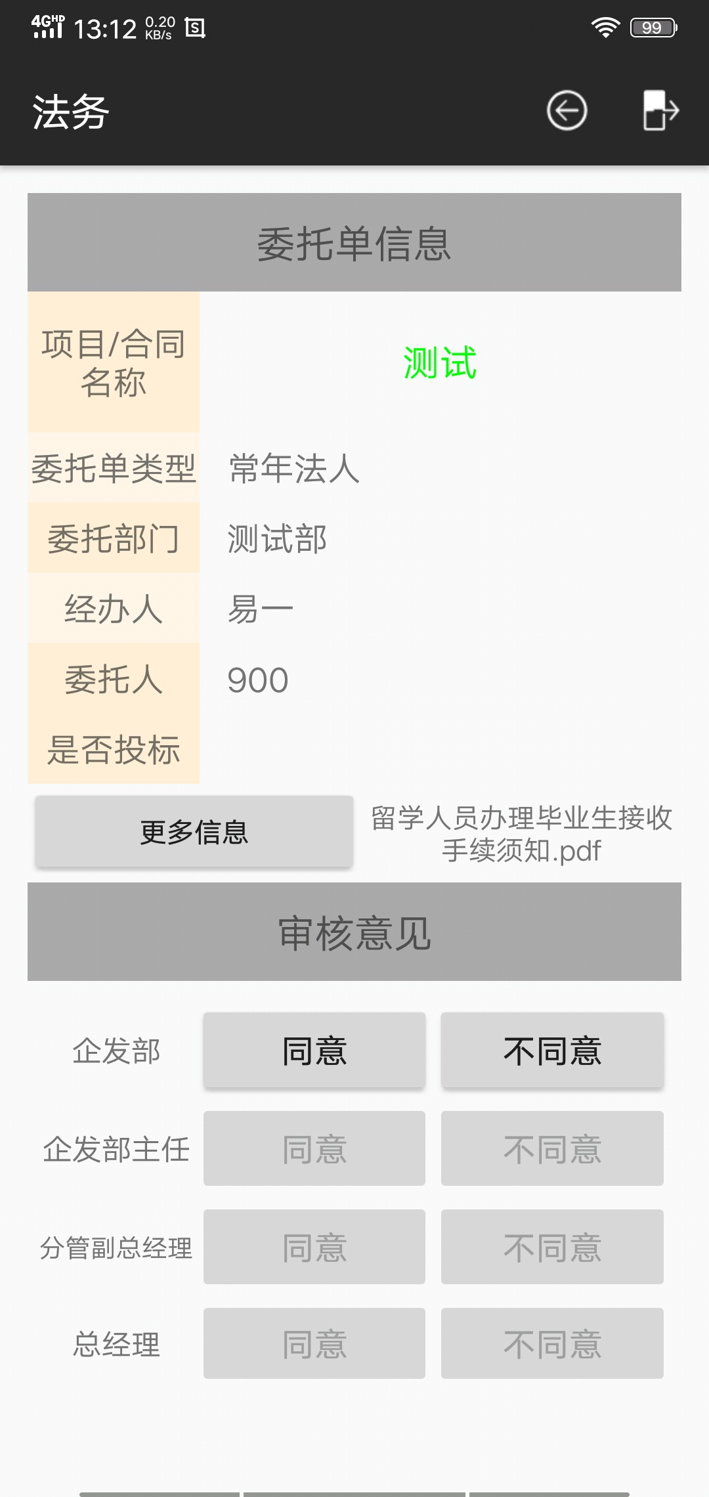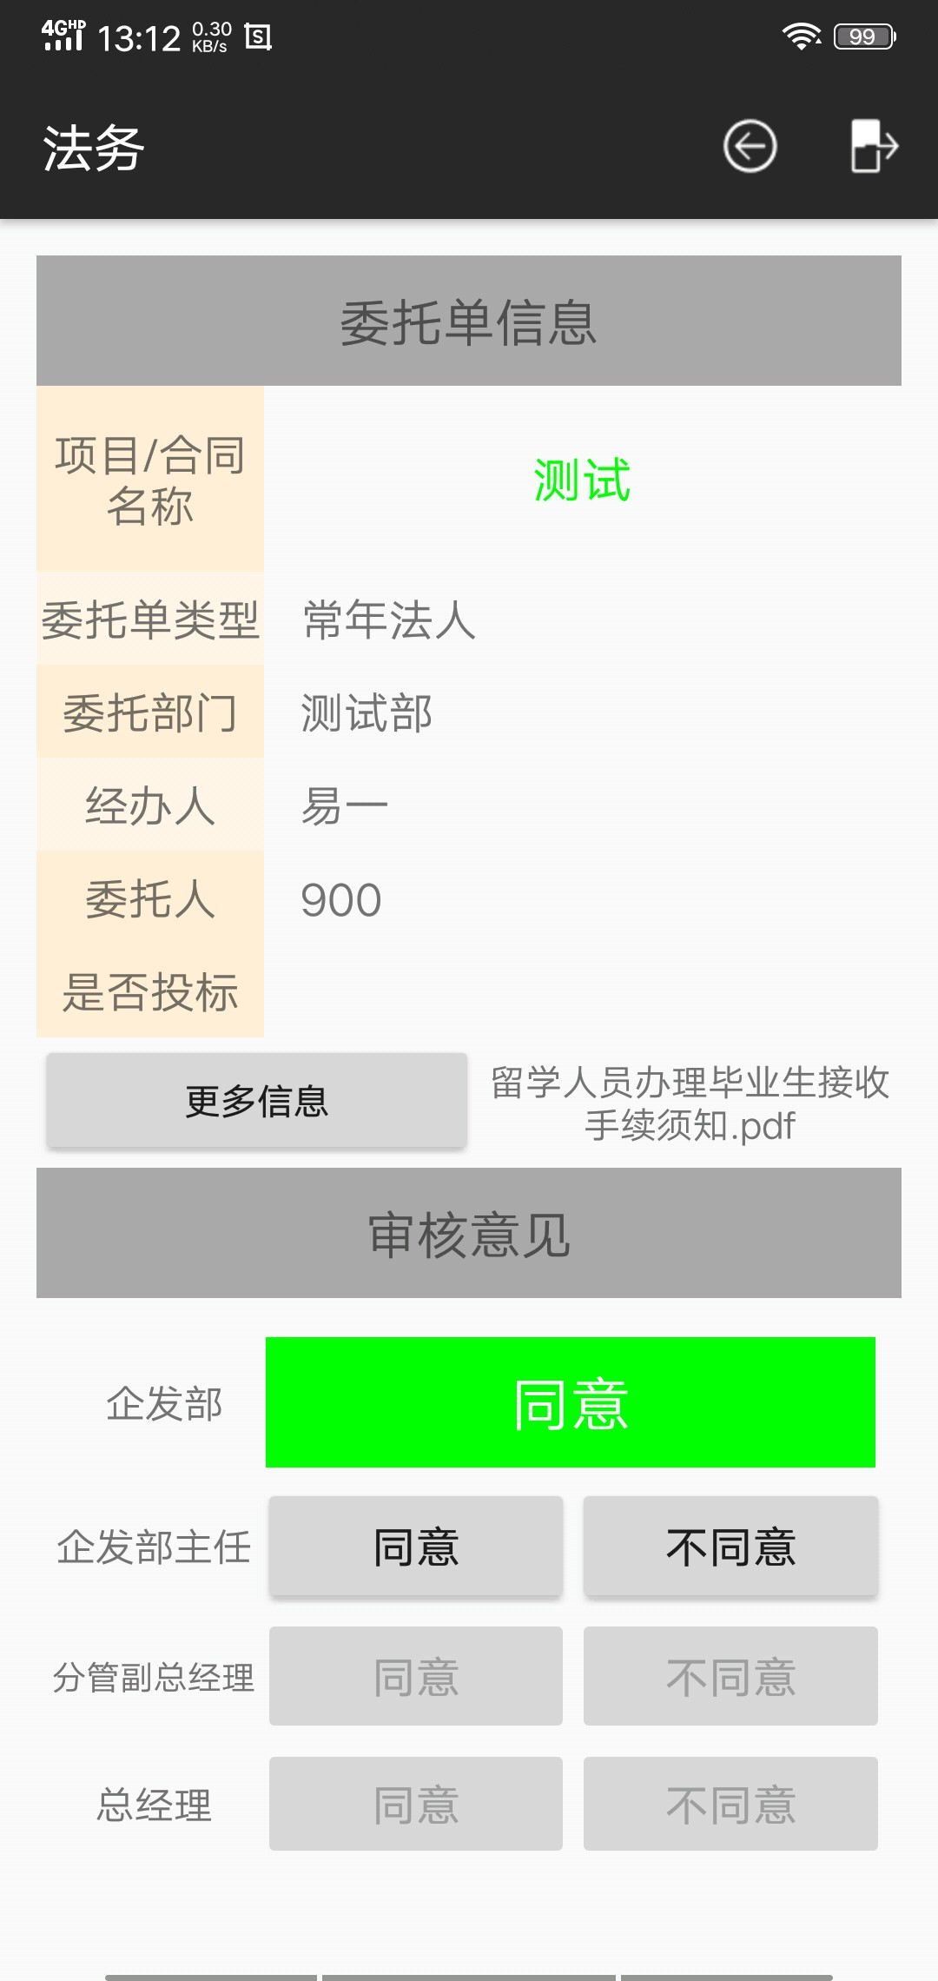
图5.10 审核页面1 图5.11审核页面2 图5.12 审核页面3

5.4 重要问题的处理措施

5.4.1 客户端与服务端的连接
在实现客户端于服务端的交互时，最初使用http://localhost:8080/作为路由地址来进行交互，却一直无法成功。在通过一段时间的查找资料后，发现问题在于Android Studio运行的虚拟机本机地址并不是127.0.0.1,而使用夜神模拟器作为虚拟机运行代码时，需要使用计算机打开无线局域网，后通过命令nox_adb connect127.0.0.1:62001运行端口并使用http://192.168.191.1:3000/作为路由才能连接服务端端口http://localhost:3000。

5.4.2 不定数量审批意见处理
在实现审核类审批单流转功能时，在企发部成员对审批单分条给出意见时，需要动态创建意见并在用户点击提交后将所有意见提交至服务端。
在查找资料后采用在结束对输入框的修改后自动运行方法将输入框的内容传入数组内，暂时保存起来，在用户点击提交之后一次性提交给服务端。

5.4.3 审批单流转状态的设计
审批单初始状态为0，结束流转状态为7，但由于需要两次流转至部门领导而部门领导查看这两个不同状态的审批单页面是不一样的，这样就需要在待办列表对两个状态的审批单进行区别。
最终采用双重状态的设计，0-7表示整个流转过程中审批单的状态，记录在字段node里，而字段todo则记录审批单此时应该出现在那个权限的用户待办列表里，这样双重状态的设置就可以解决不同状态的审批单既能出现在用户的审批列表里但是点击进入后展示审批单信息的页面又不相同。

5.4.4 系统数据交互的实现
在用户登录客户端时，需要向服务端发送数据，同时在用户需要浏览某些数据时，也需要服务端向客户端发送数据。比如，在用户登录时，客户端向服务端发送用户在客户端输入的账户和密码。服务端接收到数据之后，在数据库进行查找，返回登录结果，客户端将返回的登录结果以一定形式展示给用户。再比如，当用户需要查看某审批单的信息时，客户端向服务端发送审批单id数据，服务端在数据库查询完毕后返回审批单的信息给客户端，客户端将信息呈现给用户[6][8]。
这其中的数据传输都是以JSON格式来封装数据，服务端接收并进行解析。
客户端和服务端的部分交互代码如下：
以下为客户端部分代码
OkHttpClient client = new OkHttpClient();//定义okhttpclient变量
MediaType JSON = MediaType.parse("application/json;charset=utf-8");//定义数据格式
Gson gson = new Gson();
String jsonStr = gson.toJson(lp_id_json);//生成数据
RequestBody body = RequestBody.create(JSON,jsonStr);
Request request = new Request.Builder()
.url("http://192.168.191.1:3000/---") //这里放置路由
.post(body)
.build();
client.newCall(request).enqueue(new Callback() {
@Override
public void onFailure(Call call, IOException e) {
}
@Override
public void onResponse(Call call, Response response) throws IOException {
}

以下为服务端部分代码
func Cre_af(cq *gin.Context){
var Afshort Af_short_info
var Afinfo Af_info
if cq.ShouldBind(&Afshort) == nil { //解析数据
La_name_short := Afshort.La_name
La_type_short := Afshort.La_type
La_creator_short := Afshort.La_creator
La_content_short := Afshort.La_content
File_name_short :=Afshort.File_name
if La_name_short == "" || La_type_short == "" || La_creator_short == "" || La_content_short == ""{ //验证数据合法性
fmt.Println("必要项为空，创建失败")
cq.JSON(400,"something is empty!")
}else{
db,err :=sql.Open("mysql","root:123456@tcp(localhost:3306)/la_database?charset=utf8")//连接数据库
}
}}

5.5 系统测试
系统测试是提升系统质量的关键步骤，本节将详细阐述本企业法律事务工作系统的测试的各个环节。

5.5.1 测试总述
系统的完成并不代表整个开发流程的结束，系统完成后的系统测试也是一个非常重要的阶段。系统测试的重要性不言而喻。古往今来，软件的开发往往伴随着数不清的bug，在开发过程中，即便是最优秀的程序员也无法保证完全杜绝bug的存在，开发人员所能做的只是尽量去减少错误。但是我们不能将一个bug程度未知的系统交付，因为这样可能会导致用户在使用过程中出现不可预料的问题。而减少bug并将系统的出错程度控制在可以接受的范围内，这就是测试所需要完成的任务。
在进行系统测试时，测试工作不应完全按照开发的思路来进行，这样会导致测试工作无法完善地测试到系统的各个角落，无法发现系统可能存在的问题，也就无法确认测试的质量。在测试工作中，应由开发者和其他有一定测试经验的人员来协同测试。
在进行系统测试时，测试人员需要周密地考虑所有可能出现的情况，依据可能出现的所有状况，提取其中的关键条件来设计测试用例，认真记录测试结果。

5.5.2 功能测试
本节将对企业法律事务系统的各个功能进行测试。
1）登录、注销以及修改密码
由于本系统不同用户会有着不同的权限，不同权限的用户在通过登录验证后会进入不同的功能界面。为更完善的测试用户登录功能，预设了各个权限的用户作为测试用例进行测试。登录后进入修改密码界面，编写测试用例测试非正常修改密码时系统的运行情况是否如预期一致。点击导航栏右侧注销按钮即可实现注销。
2）修改个人邮箱与电话号码
修改个人邮箱和电话号码。测试在输入空信息或无效的信息时系统能否做出合适的反应。
2）创建各类审批单
在创建审批单时，系统会固定审批单类型一栏，需要用户填写审批单名称、委托内容或是否投标、授权范围以及授权期限等，若有附件则上传附件。测试着重于各项必要信息为空时能否创建委托单，若不能创建则系统能否给用户提示信息。
3）审批单功能流转测试
创建各类审批单，并将其提交，列出在领导审核的过程中会出现的各种情形，将各种情形分类编写测试用例对系统流转功能进行测试。
4）创建用户
使用管理员用户登录系统运行用户创建功能，编写测试用例测试非正常情况下创建用户能否按预期的情形去运行。
以下以登录测试和修改密码为例：
表5.1 登录功能测试
测试用例 | 登录
测试前驱 | 打开APP，系统处于登录界面
测试步骤 | 1）输入账户  2）输入密码  3）点击登录按钮
测试数据 | A）账户为空  B）密码为空  C）密码错误  D）账户不存在
预期结果 | A）无法登录  B）无法登录  C）提示密码错误  D）用户名不存在
实际结果 | 实际结果均和预期结果相同
测试结果 | 通过

表5.2 修改密码功能测试
测试用例 | 修改密码
测试前驱 | 系统处于修改密码界面
测试步骤 | 1）输入原密码  2）输入新密码  3）输入确认密码
测试数据 | A）原密码为空  新密码与确认密码一致且不为空  B）原密码错误  新密码与确认密码一致且不为空  C）原密码正确  新密码与确认密码一致且不为空  D）原密码为空  新密码与确认密码不一致  E）原密码错误  新密码与确认密码不一致  F）原密码正确  新密码与确认密码不一致  G）原密码为空  新密码与确认密码一致且为空  H）原密码错误  新密码与确认密码一致且为空  I）原密码正确  新密码与确认密码一致且为空
预期结果 | A）提示原密码为空  B）提示原密码错误  C）提示修改密码成功  D）提示原密码为空  E）提示原密码错误  F）提示新密码与确认密码不一致  G）提示原密码为空  H）提示原密码错误  I）提示新密码为空
实际结果 | 均与预期结果一致
测试结果 | 通过

5.6 系统的不足以及改进方案
1）界面不够美观实用。客户端为本企业法律事务工作系统提供了界面支持。而本系统的界面不够美观实用，有的部分甚至时粗糙。而不美观实用的页面也会让用户的系统使用体验比较糟糕，由于作者在开发过程中多集中精力于功能开发，在大致功能完善后未能分出足够心思对界面进行重构从而导致页面结构不合理，流畅性较差。
后续应多查询资料，吸收网络上UI架构设计优秀者的经验，培养自己的美感，对UI进行重构优化。
2）代码封装程度低，复用率低。由于系统的功能特性因素，很多页面都是大致相同，这其中就有很多重复的代码，它们似是而非，大部分相同，却又有些不一样的地方，由于初次实现功能，在编写代码的过程，未能实现将每个可封装的方法都进行封装、可复用的代码进行复用，这样导致整个系统代码比较冗余，运行效率也比较低下。
后续应详细分析代码，重新架构系统，实现代码的高复用、低冗余。
3）数据库表的设计不够合理。由于刚开始的设计不够完善，导致在后续需要未系统添加额外功能时，数据库的各个表出现了一些不兼容的问题。
只能重新设计表格，修改一系列api才能解决这个问题。
4）不定数量的审批单意见处理不够完善。
在5.4.2中，笔者提出了解决方案，但是解决方案不够完善，将审批意见存于数组中，可是数组的长度是有限的，不能无限制地增加意见数量，虽然在增添意见栏的方法中锁定了最多可增加的意见数量防止溢出，但这样并不能根本上解决意见数量问题。
由于只是单独一个企发部人员对审批单用户进行提交意见活动，并没有必要一定实现无限增加意见数量的功能，可将数组长度定为20，考虑到现实情况，20条意见足够处理大部分情况。

5.7 本章小结
本章详细阐述了企业法律事务工作系统的编码实现、测试系统的不足之处以及改进方案。

第6章 总结与展望
企业法律事务工作系统的设计与实现到这里也就结束了，毕业设计也进入了尾声。本次毕业设计统合了我在大学四年学到的所有与软件开发有关的知识，大四上学期安卓开发、大三下学期暑期实践学到的golang与gin的相关知识、软件工程、软件体系结构设计、java、软件测试、数据库等。这些知识都是贯穿软件开发流程，也贯穿整个大学四年知识体系的。
在毕业设计之前，我从未自己一人单独完成一个软件的全部开发阶段，在此之前的经验，都是和小组成员一起进行的系统开发。而自己一人进行开发与小组团队共同开发的最大不同就是小组团队开发时，你有所依靠，自己不必懂得软件开发的所有流程的每个细节，自己往往只需要完成其中一部分。而毕业设计是自己独自一人完成的，从前期的需求分析、软件架构设计到中期的编码实现乃至最后的系统各项测试，这些都需要自己一个人完成。而这也让我亲身体验了一个软件从最初的想法到最终完成实现的全部过程。
在毕业设计的实现过程中，一些流程由于自己并没有认真学习过，导致在开始工作时困难重重，但好在通过向指导老师请教、向周围的同学请教，最后都成功结束了。
由于个人原因，这次毕业设计虽然战线很长，但还是收获很大。虽然最后系统完成了，但在自己看来还有很多很多不足之处，自己还有很多做的不够好的地方。
大学四年，毕业设计是最后一门课，它是我对这四年所学习的知识全部的总结，从这之中，我学到了很多，认识到了自己的很多不足之处。以后踏上社会后，更要努力学习，提升自己的水平，提高自己的能力。

参考文献
- 舒洪武 基于Android的律师事务咨询系统的实现【D】.湖南大学.2017
- 张新明 基于Android平台的新型法务咨询系统的设计与实现【D】．兰州交通大学.2014.
- 杨诚 基于Android的心理咨询服务系统的设计与实现【D】.电子科技大学.2013.
- 王宏光 基于移动终端技术的销售管理系统的开发与应用研究【D】.同济大学.2006.
- 马陈燕 面向移动终端的销售管理信息系统的设计与实现【D】.浙江工业大学.2014.
- 欧阳燊 Android Studio 开发实战-从零基础到App上线.清华大学.2018.
- 郭霖 第一行代码Android.人民邮电出版社.2016.
- 陈曦娅 基于Android平台的法律咨询系统的设计与实现.电子科技大学.2014.
- 熊文剑，吴玫 基于Android系统的法律查询系统的设计与实现.武汉工程大学.2017.
- 董青梅 互联网时代对法律方法的影响.甘肃理论学刊.2015.
- 刘霜 数据库设计对SQL Server数据库性能优化分析.中国新通信.2016.
- 耿东久，索岳 基于Android手机的远程访问和控制系统.计算机应用.2011.
- B Lu C Liu C Li .A J2EE based management information system for higher vocational colleges.International Journal of Smart Home,2015,9(1).
- H Meng X Hei C Software Aging and Rejuvenation in a J2EE Application Server.Quality & Reliability Engineering,2016,32(1).
- J Kviderova Sample database of the Centre for Polar Ecology-Database design and data management.Journal of the World Federation of Orthodontists,2015,4(2)

致 谢
从2月到如今5月底，匆匆忙忙3个月，毕业设计基本结束。在这毕业设计将要结束的时候，我首先想感谢的就是我的毕业设计指导老师饶老师，饶老师工作繁忙，但是总是抽出很多时间来指导我们毕业设计上的疑惑。我们每周一会，每次开会饶老师都会细心地询问本周我们的毕业设计进度、解答我们遇到的疑惑并支持鼓励我们。除了毕业设计相关的事情，饶老师也非常关心我们的今后出路，工作的问工作、读研的问读研、创业的问创业。饶老师不仅在毕业设计上的帮助让我少走了许多弯路、在工作方面的建议也让我对未来少了浑噩。没有饶老师的指导，就没有我现在的成绩。
在这里，我还想感谢我所有的授课老师以及我的辅导员，感谢所有授课老师的勤恳教导、感谢辅导员对我如父母一般的关心照顾。感谢我的舍友同学，感谢他们对我生活学习上的帮助。
在最后，感谢论文答辩组的各位评审老师的指导！感谢你们！向你们致以我最诚挚的感谢！

